1. 과제 개요

proc 파일시스템(procfs)은 유닉스 계열 운영 체제에서 프로세스들에 대한 정보와 다른 시스템 정보를 계층적 파일 구조로 표현하는 특별한 파일시스템으로서, 커널 모드가 아닌 사용자 모드에서 쉽게 접근할 수 있게 함으로써 시스템 정보를 쉽게 알 수 있도록 도와준다. proc 파일시스템은 일반적으로 부트 시간에 마운트 포인트(/proc)로 매핑된다.

본 설계과제에서는 리눅스 시스템 상에 마운트되어 있는 proc 파일시스템을 참조하여 사용자가 원하는 정보를 출력해주는 ssu_lsproc 프로그램을 구현함으로써 proc 파일시스템에 대해 이해하고 프로세스에 대해 이해하는 것을 목표로 한다.

2. 설계

부모 프로세스에서는 입력받은 옵션을 파싱해서 각 옵션 별 구조체에 데이터를 저장한다. 옵션 데이터를 이용하여 경로정보를 출력해줄 것인지를 검사한다. 옵션을 하나 입력받았는데 2개 이상의 인자를 함께 입력받은 경우 혹은 옵션을 두 개 이상 입력 받은 경우에는 경로 정보를 출력해서 출력 정보를 구분해주어야 한다. 따라서 경로 출력 flag 변수에 출력 여부에 대한 정보를 담고 자식 프로세스에게 해당 변수를 넘겨준다.

–o 옵션이 설정되었는지를 검사한다. –o 옵션이 설정되어 있으면 dup()를 통해 표준 출력 파일 디스크립터(1)에 –o 옵션의 인자로 받아온 파일의 파일 디스크립터(fd)를 복제한다. 이렇게 설정을 하면 표준출력을 할 때마다 화면이 아닌 fd가 가리키는 파일에 데이터가 출력된다.

-r 옵션이 설정되었는지를 검사한다. –r 옵션이 설정되어 있으면 –r 옵션에 flag 변수 정보를 담아 자식 프로세스에게 넘겨준다.

-o, -r 옵션 이외의 옵션들은 자식 프로세스에서 실행시킨다. –o, -r 옵션을 제외한 모든 옵션이 설정되어 있는지 검사하면서 설정되어 있다면 fork()를 호출하여 자식 프로세스를 생성하고 해당 옵션을 실행시킨다. 단, -k 옵션은 –m 옵션의 종속 옵션이기 때문에 –m 옵션을 실행시키는 자식 프로세스에서 처리한다. 한 프로세스가 실행되면 다른 프로세스가 실행되어서는 안된다. 따라서 한 옵션을 실행시키기 위해 자식 프로세스가 생성되고 실행되었다면 부모 프로세스는 wait()를 호출하여 대기하고 있는다. 자식 프로세스가 종료하면서 exit()을 초출하면 부모 프로세스는 그 다음 옵션에 대한 자식 프로세스를 다시 생성하면서 다른 옵션이 실행된다.

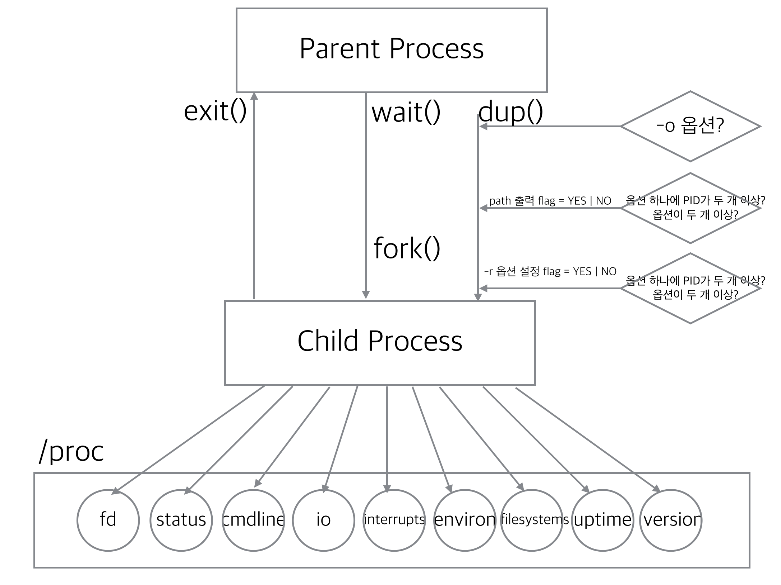

3. 구현

(1) <option_setting.h>에 선언된 함수

1) int set_option(int argc, char *argv[], struct option_data *opt_info);

▷ 기능 : 옵션을 설정하는 함수

▷ 인자

- argc : main()의 argc를 받아옴

- argv[] : main()의 argv[]를 받아옴

- opt_info : argv[]에 저장된 옵션을 파싱하여 옵션 별 데이터를 저장한 구조체 변수

▷ 반환값 : 옵션의 개수

2) int should_print_path(struct option_data *opt_info, int opt_num);

▷ 기능 : path의 출력 여부를 확인하는 함수

▷ 인자

- opt_info : 모든 옵션의 데이터를 저장하고 있는 구조체 변수

- opt_num : 옵션의 개수

▷ 반환값 : path 출력해야 되면 1, path 출력하지 말아야 하면 0 반환

(2) <common.h>에 선언된 함수

1) void max_argument(struct option_data *opt_info);

▷ 기능 : PID나 KEY의 최대개수(16) 초과여부를 체크하는 함수

▷ 인자

- opt_info : 체크하고자하는 옵션의 구조체 변수를 넘겨줌

▷ 반환값 : 없음

2) int check_access(char *path);

▷ 기능 : 접근권한을 체크하는 함수

▷ 인자

- path : 접근권한을 체크하고자 하는 경로를 넘겨줌

▷ 반환값 : 접근권한이 허용되면 1, 접근권한이 제한되면 0을 반환

3) void trans_int_to_str(int num, char *str);

▷ 기능 : 정수에서 문자열로 변환하는 함수

▷ 인자

- num : 문자열로 변환하고자 하는 정수

- str : 정수에서 변환된 문자열을 저장하는 변수

▷ 반환값 : 없음

4) int comp(const void *n1, const void *n2);

▷ 기능 : qsort의 인자로 들어갈 비교함수

▷ 인자

- n1, n2 : 비교하는 변수

▷ 반환값 : n1이 n2보다 작으면 음수, 같으면 0, n1이 n2보다 더 크면 양수 반환

5) void increasing_pid(struct option_data *opt_info);

▷ 기능 : 오름차순으로 정렬하는 함수

▷ 인자

- opt_info : PID 또는 KEY를 오름차순으로 정렬하고자 하는 옵션의 구조체를 넘겨줌

▷ 반환값 : 없음

(3) <execution.h>에 선언된 함수

1) void execute(struct option_data *opt_info, int opt_num);

▷ 기능 : 전반적인 실행을 관리하는 함수

▷ 인자

- opt_info : 모든 옵션의 데이터를 넘김

- opt_num : 옵션의 개수

▷ 반환값 : 없음

2) void execute_option(struct option_data *opt_info, int opt, int p_path, int opt_r, struct option_data *opt_k_info);

▷ 기능 : 옵션을 실행시키는 함수

▷ 인자

- opt_info : 실행하고자 하는 옵션의 데이터를 넘김

- opt : 실행하고자 하는 옵션을 넘김

- p_path : 경로 출력 flag 변수

- opt_r : -r 옵션 flag 변수

- opt_k_info : -k 옵션의 데이터

▷ 반환값 : 없음

(4) <option_f_function.h>에 선언된 함수

1) void execute_option_f(struct option_data *opt_info, int p_path, int opt_r);

▷ 기능 : -f 옵션을 실행시키는 함수

▷ 인자

- opt_info : -f 옵션의 데이터

- p_path : 경로 출력 flag 변수

- opt_r : -r 옵션 flag 변수

▷ 반환값 : 없음

2) void make_proc_fd_dir(char *dir, char *pid);

▷ 기능 : /proc/[PID]/fd 디렉터리를 생성하는 함수

▷ 인자

- dir : /proc/[PID]/fd 디렉터리 경로를 저장할 변수

- pid : pid 문자열

▷ 반환값 : 없음

3) void make_proc_fd_file(char *dir, char *pid, char *fname);

▷ 기능 : /proc/[PID]/fd/[fd number] 파일을 생성하는 함수

▷ 인자

- dir : /proc/[PID]/fd/[fd number] 경로를 저장할 변수

- pid : pid 문자열

- fname : fd number 문자열

▷ 반환값 : 없음

4) void search_n_print_fd_info(char *dir, char *pid);

▷ 기능 : fd 정보를 출력하는 함수

▷ 인자

- dir : 탐색할 디렉터리가 저장되는 변수

- pid : pid 문자열

▷ 반환값 : 없음

(5) <option_t_function.h>에 선언된 함수

1) void execute_option_t(struct option_data *opt_info, int p_path, int opt_r);

▷ 기능 : -t 옵션을 실행시키는 함수

▷ 인자

- opt_info : -t 옵션의 데이터

- p_path : 경로 출력 flag 변수

- opt_r : -r 옵션 flag 변수

▷ 반환값 : 없음

2) void make_proc_status(char *file, char *pid);

▷ 기능 : /proc/[PID]/status 파일을 생성하는 함수

▷ 인자

- file : /proc/[PID]/status 파일 경로를 저장할 변수

- pid : pid 문자열

▷ 반환값 : 없음

3) void print_status_info(const char *file);

▷ 기능 : status 정보를 출력하는 함수

▷ 인자

- file : 읽기 모드로 open할 파일경로

▷ 반환값 : 없음

4) void status_arrangement(char status[][128]);

▷ 기능 : 명세서의 요구조건에 맞게 변형시키는 함수

▷ 인자

- status[][128] : status 파일에 데이터를 저장하고 있는 배열, 명세서의 요구조건에 맞게 변형된 데이터를 전달할 배열

▷ 반환값 : 없음

(6) <option_c_function.h>에 선언된 함수

1) void execute_option_c(struct option_data *opt_info, int p_path, int opt_r);

▷ 기능 : -c 옵션을 실행시키는 함수

▷ 인자

- opt_info : -c 옵션의 데이터

- p_path : 경로 출력 flag 변수

- opt_r : -r 옵션 flag 변수

▷ 반환값 : 없음

2) void make_proc_cmdline(char *file, char *pid);

▷ 기능 : /proc/[PID]/cmdline 파일을 생성하는 함수

▷ 인자

- file : /proc/[PID]/ cmdline 파일 경로를 저장할 변수

- pid : pid 문자열

▷ 반환값 : 없음

3) void print_cmdline_info(const char *file);

▷ 기능 : cmdline 정보를 출력하는 함수

▷ 인자

- file : 읽기 모드로 open할 파일경로

▷ 반환값 : 없음

(7) <option_n_function.h>에 선언된 함수

1) void execute_option_n(struct option_data *opt_info, int p_path, int opt_r);

▷ 기능 : -n 옵션을 실행시키는 함수

▷ 인자

- opt_info : -n 옵션의 데이터

- p_path : 경로 출력 flag 변수

- opt_r : -r 옵션 flag 변수

▷ 반환값 : 없음

2) void make_proc_io (char *file, char *pid);

▷ 기능 : /proc/[PID]/io 파일을 생성하는 함수

▷ 인자

- file : /proc/[PID]/io 파일 경로를 저장할 변수

- pid : pid 문자열

▷ 반환값 : 없음

3) void print_io_info(const char *file);

▷ 기능 : io 정보를 출력하는 함수

▷ 인자

- file : 읽기 모드로 open할 파일경로

▷ 반환값 : 없음

4) void io_arrangement(char io[][128]);

▷ 기능 : 명세서의 요구조건에 맞게 변형시키는 함수

▷ 인자

- io[][128] : io 파일에 데이터를 저장하고 있는 배열, 명세서의 요구조건에 맞게 변형된 데이터를 전달할 배열

▷ 반환값 : 없음

(8) <option_m_function.h>에 선언된 함수

1) void execute_option_m(struct option_data *opt_info, int p_path, int opt_r, struct option_data *opt_k_info);

▷ 기능 : -m 옵션을 실행시키는 함수

▷ 인자

- opt_info : -m 옵션의 데이터

- p_path : 경로 출력 flag 변수

- opt_r : -r 옵션 flag 변수

- opt_k_info : -k 옵션 데이터

▷ 반환값 : 없음

2) void make_proc_environ(char *file, char *pid);

▷ 기능 : /proc/[PID]/environ 파일을 생성하는 함수

▷ 인자

- file : /proc/[PID]/environ 파일 경로를 저장할 변수

- pid : pid 문자열

▷ 반환값 : 없음

3) void print_environ_info(const char *file, struct option_data *option_k_info, int check, int opt_r);

▷ 기능 : environ 정보를 출력하는 함수

▷ 인자

- file : 읽기 모드로 open할 파일경로

- option_k_info : -k 옵션의 데이터

- check : -k 옵션 flag 변수

- opt_r : -r 옵션 flag 변수

▷ 반환값 : 없음

4) int execute_option_k(struct option_data *option_info, char environ[][2048], int e_num, int opt_r, char e_var[][2048]);

▷ 기능 : -k 옵션을 실행시키는 함수

▷ 인자

- opt_info : -k 옵션의 데이터

- environ[][2048] : environ 파일의 데이터가 저장된 배열

- e_num : environ 배열에 저장된 데이터의 개수

- opt_r : -r 옵션 flag 변수

- e_var[][2048] : 사용자로부터 입력받은 환경변수 저장

▷ 반환값 : 입력받은 환경변수의 개수

5) int is_same_var(char *str1, char *str2);

▷ 기능 : 같은 변수인지 확인하는 함수

▷ 인자

- str1, str2 : 비교 문자열

▷ 반환값 : 같으면 1, 다르면 0 반환

6) int compare(const void * a, const void * b );

▷ 기능 : qsort의 인자로 들어가는 비교함수

▷ 인자

- a, b : 비교변수

▷ 반환값 : a보다 b가 작으면 음수, 같으면 0, 크면 양수 반환

7) int check_opt_k_info(struct option_data *opt_k_info, struct option_data *opt_m_info);

▷ 기능 : -k 옵션 설정 여부와 오류를 체크하는 함수

▷ 인자

- opt_k_info : -k 옵션의 데이터

- opt_m_info : -m 옵션의 데이터

▷ 반환값 : -k 옵션의 조건이 만족하면 1, 만족하지 못하면 0 반환

(9) <option_w_function.h>에 선언된 함수

1) void execute_option_w(int p_path);

▷ 기능 : -w 옵션을 실행시키는 함수

▷ 인자

- p_path : 경로 출력 flag 변수

▷ 반환값 : 없음

2) void print_interrupts_info(const char *file);

▷ 기능 : interrupts 정보를 파싱하는 함수

▷ 인자

- file : 읽기 모드로 open할 파일경로

▷ 반환값 : 없음

3) void exetrace_interrupts_info(char interrupts[][256], int int_num);

▷ 기능 : interrupts 정보를 조작하여 출력하는 함수

▷ 인자

- interrupts[][256] : interrupts 파일의 데이터를 저장하는 배열

- int_num : interrupts 배열에 저장된 데이터의 개수

▷ 반환값 : 없음

(10) <option_e_function.h>에 선언된 함수

1) void execute_option_e(int p_path);

▷ 기능 : -e 옵션을 실행시키는 함수

▷ 인자

- p_path : 경로 출력 flag 변수

▷ 반환값 : 없음

2) void print_filesystems_info(const char *file);

▷ 기능 : filesystems 정보를 파싱하는 함수

▷ 인자

- file : 읽기 모드로 open할 파일경로

▷ 반환값 : 없음

3) void exetrace_filesystems_info(char filesystems[][256], int fs_num);

▷ 기능 : filesystems 정보를 조작하여 출력하는 함수

▷ 인자

- filesystems [][256] : filesystems 파일의 데이터를 저장하는 배열

- fs_num filesystems 배열에 저장된 데이터의 개수

▷ 반환값 : 없음

(11) <option_l_function.h>에 선언된 함수

1) void execute_option_l(int p_path);

▷ 기능 : -ㅣ 옵션을 실행시키는 함수

▷ 인자

- p_path : 경로 출력 flag 변수

▷ 반환값 : 없음

2) void print_uptime_info(const char *file);

▷ 기능 : uptime 정보를 파싱하는 함수

▷ 인자

- file : 읽기 모드로 open할 파일경로

▷ 반환값 : 없음

(12) <option_v_function.h>에 선언된 함수

1) void execute_option_v(int p_path);

▷ 기능 : -v 옵션을 실행시키는 함수

▷ 인자

- p_path : 경로 출력 flag 변수

▷ 반환값 : 없음

2) void print_version_info(const char *file);

▷ 기능 : version 정보를 출력해주는 함수

▷ 인자

- file : 읽기 모드로 open할 파일경로

▷ 반환값 : 없음

(13) <option_s_function.h>에 선언된 함수

1) void execute_option_s(struct option_data *opt_info, int p_path);

▷ 기능 : -s 옵션을 실행시키는 함수

▷ 인자

- opt_info : -s 옵션의 데이터

- p_path : 경로 출력 flag 변수

▷ 반환값 : 없음

2) void execute_option_s_FILEDES(char *pid, int p_path);

▷ 기능 : -s 옵션의 FILEDES 인자를 실행하는 함수

▷ 인자

- pid : uid가 동일한 pid

- p_path : 경로 출력 flag 변수

▷ 반환값 : 없음

3) void execute_option_s_CMDLINE(char *pid, int p_path);

▷ 기능 : -s 옵션의 CMDLINE 인자를 실행하는 함수

▷ 인자

- pid : uid가 동일한 pid

- p_path : 경로 출력 flag 변수

▷ 반환값 : 없음

4) void execute_option_s_IO(char *pid, int p_path);

▷ 기능 : -s 옵션의 IO 인자를 실행하는 함수

▷ 인자

- pid : uid가 동일한 pid

- p_path : 경로 출력 flag 변수

▷ 반환값 : 없음

5) void execute_option_s_STAT(char *pid, int p_path);

▷ 기능 : -s 옵션의 STAT 인자를 실행하는 함수

▷ 인자

- pid : uid가 동일한 pid

- p_path : 경로 출력 flag 변수

▷ 반환값 : 없음

6) void execute_option_s_ENVIRON(char *pid, int p_path);

▷ 기능 : -s 옵션의 ENVIRON 인자를 실행하는 함수

▷ 인자

- pid : uid가 동일한 pid

- p_path : 경로 출력 flag 변수

▷ 반환값 : 없음

7) int extract_pid(char *uid, char pid_list[][128]);

▷ 기능 : uid와 일치하는 pid를 추출하는 함수

▷ 인자

- uid : 실행 중인 프로세스 uid

- pid_list[][128] : uid가 동일한 프로세스들을 저장한 리스트

▷ 반환값 :

4. 테스트 및 결과

[0-1] 접근권한 검사

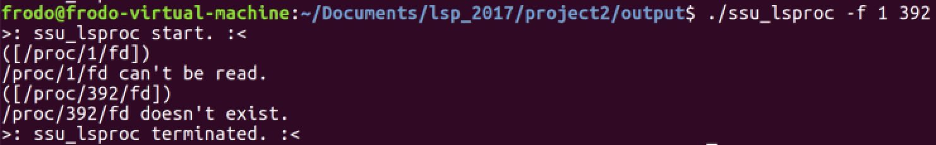

- 읽기 권한이 없는 경우

- 파일이 존재하지 않는 경우

[0-2] 명령어의 시작과 끝에 출력되는 문자열

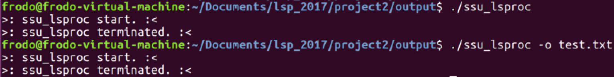

- 옵션에 영향을 받지 않음

[1] –f [PID1] [PID2] … [PID16] : /proc/[PID]/fd에 존재하는 모든 파일 디스크립터의 내용을 출력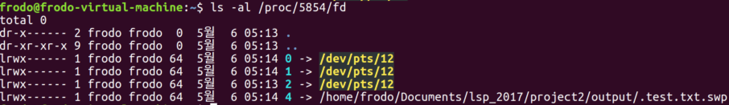

[1-1] 프로세스 자신에 대해서 수행

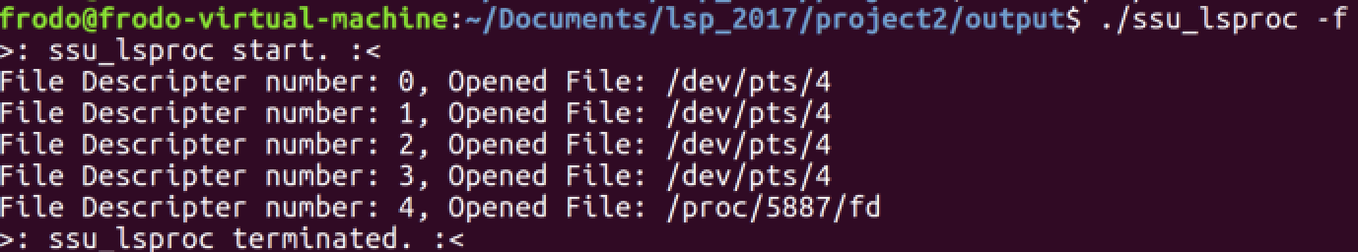

- -f 옵션에 인자가 주어지지 않은 경우 실행하는 프로세스 자신에 대해서 작업 수행

[1-2] PID가 주어진 경우

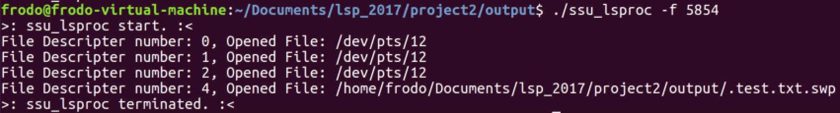

[1-3] PID가 여럿 주어진 경우, 구별이 되도록 각 PID의 경로를 출력

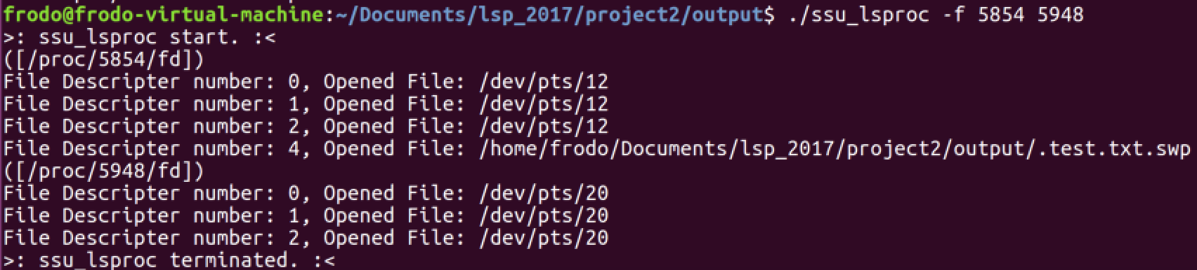

- 프로세스가 두 개 이상 주어진 경우 ([/proc/[pid]/fd])와 같이 경로를 출력하여 구분

[1-4] 접근 권한이 없는 PID에 접근하는 경우



[2] –t [PID1] [PID2] … [PID16] : /proc/[PID]/status 파일의 일부 내용을 출력

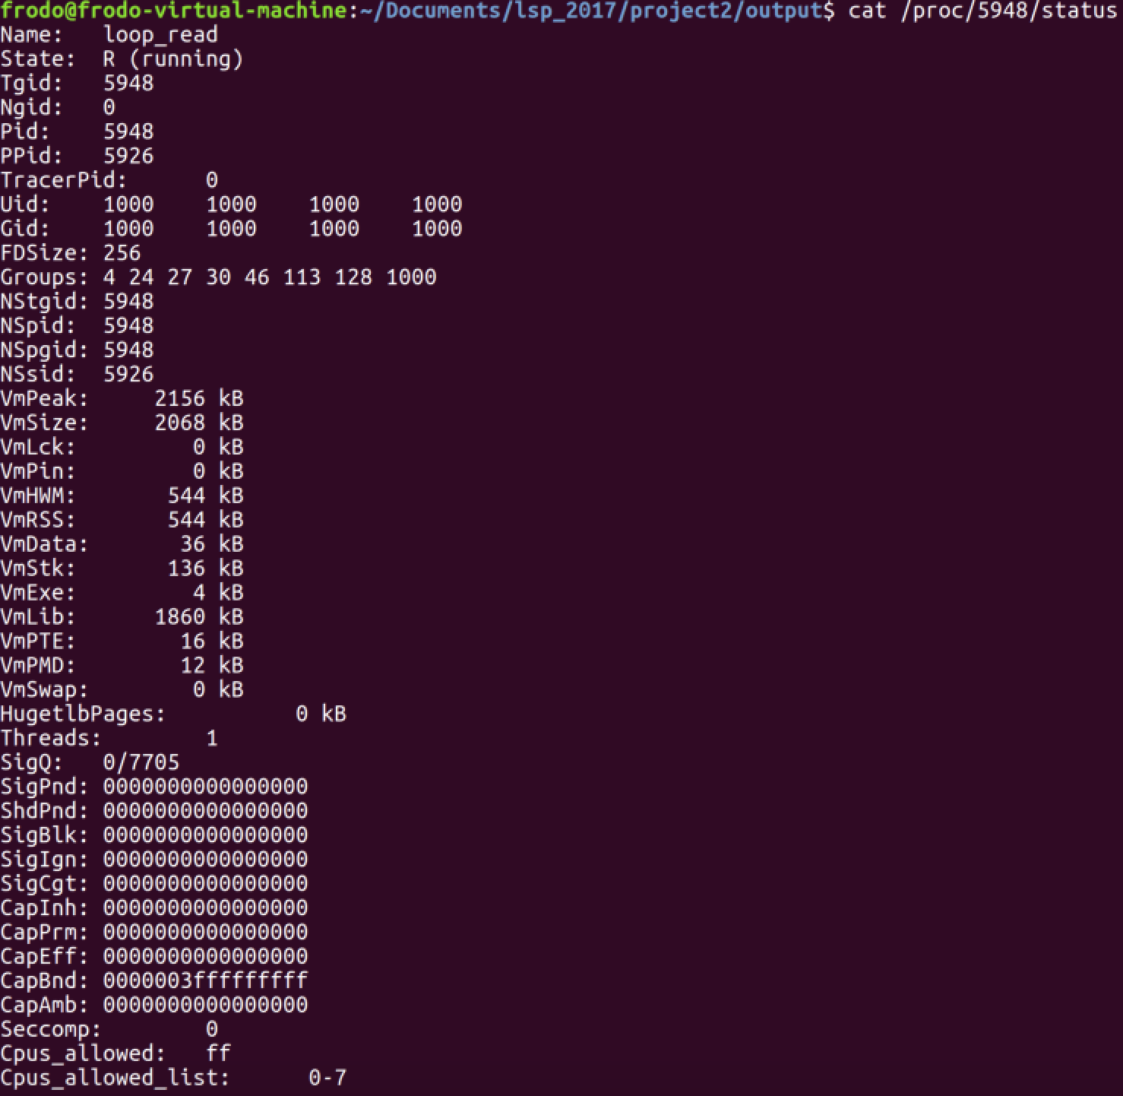

…(생략)

[2-1] 프로세스 자신에 대해서 수행

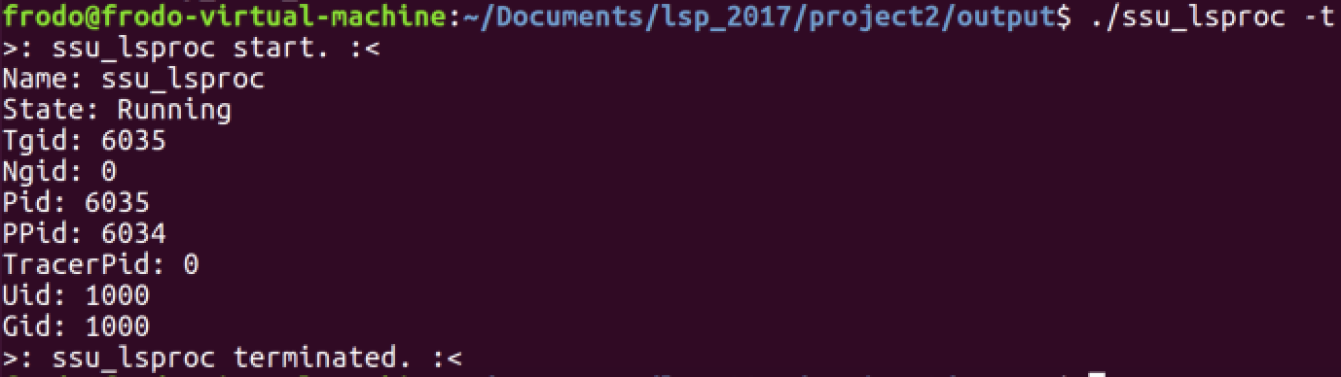

[2-2] PID가 주어진 경우

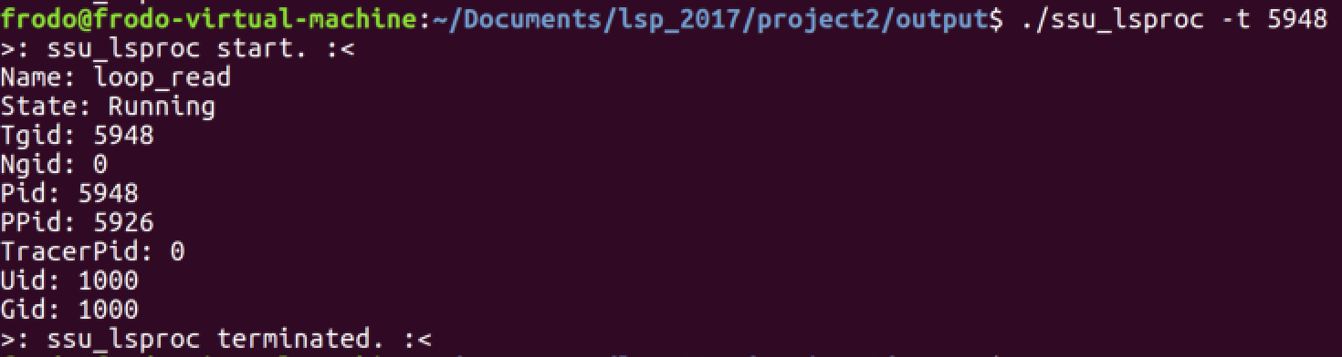

[2-3] PID가 여럿 주어진 경우, 구별이 되도록 각각의 경로를 출력

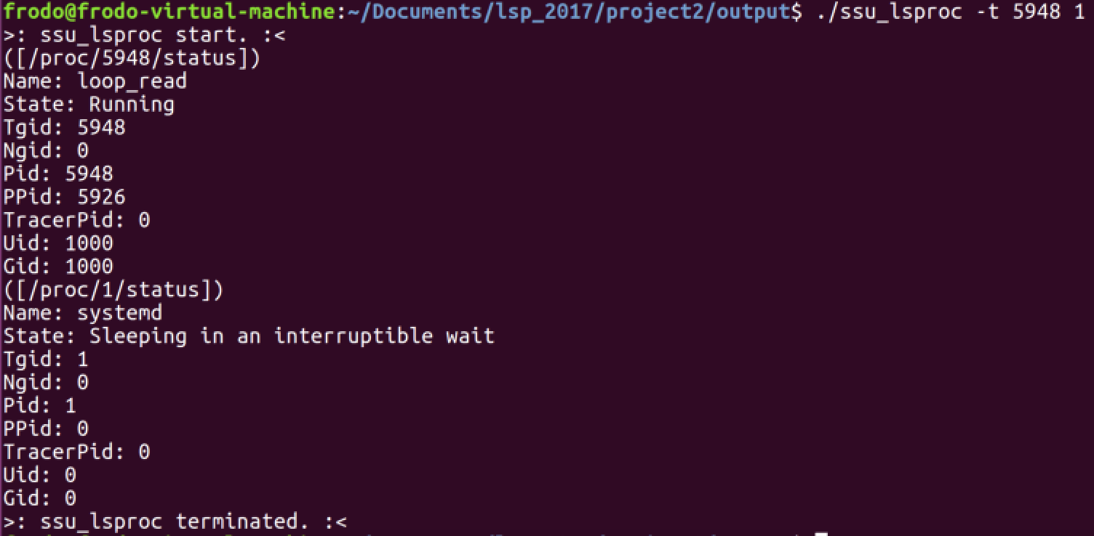

[3] –c [PID1] [PID2] … [PID16] : /proc/[PID]/cmdline의 파일내용을 출력



[3-1] 프로세스 자신에 대해서 수행

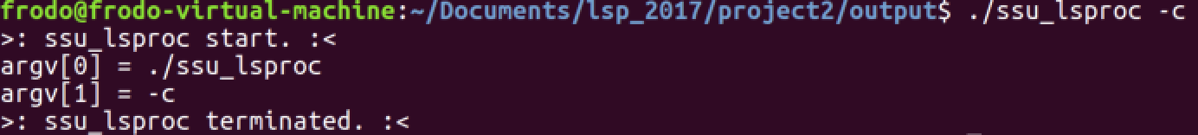

[3-2] PID가 주어진 경우



[3-3] PID가 여럿 주어진 경우, 구별이 되도록 각각의 경로를 출력

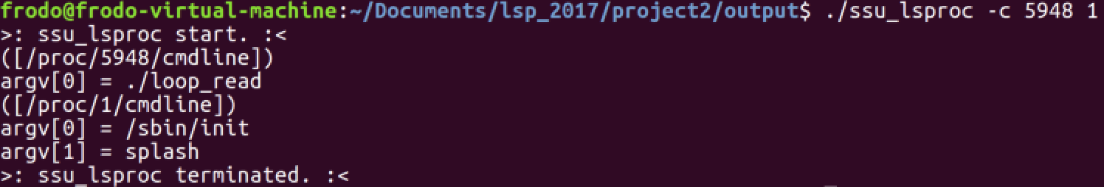

[4] –n [PID1] [PID2] … [PID16] : /proc/[PID]/io의 파일내용인 프로세스의 IO 관련 정보 출력

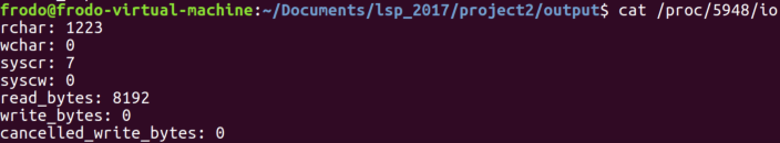

[4-1] 프로세스 자신에 대해서 수행

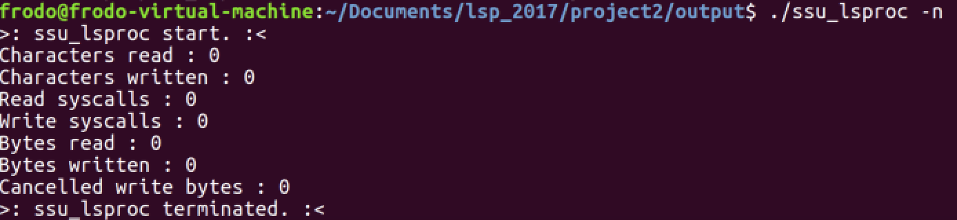

[4-2] PID가 주어진 경우

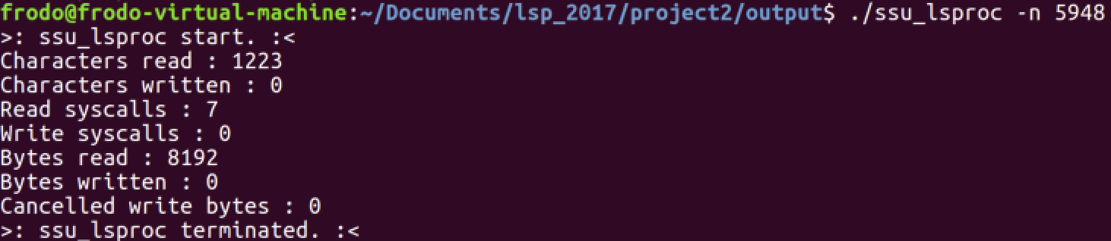

[4-3] PID가 여럿 주어진 경우, 구별이 되도록 각각의 경로를 출력

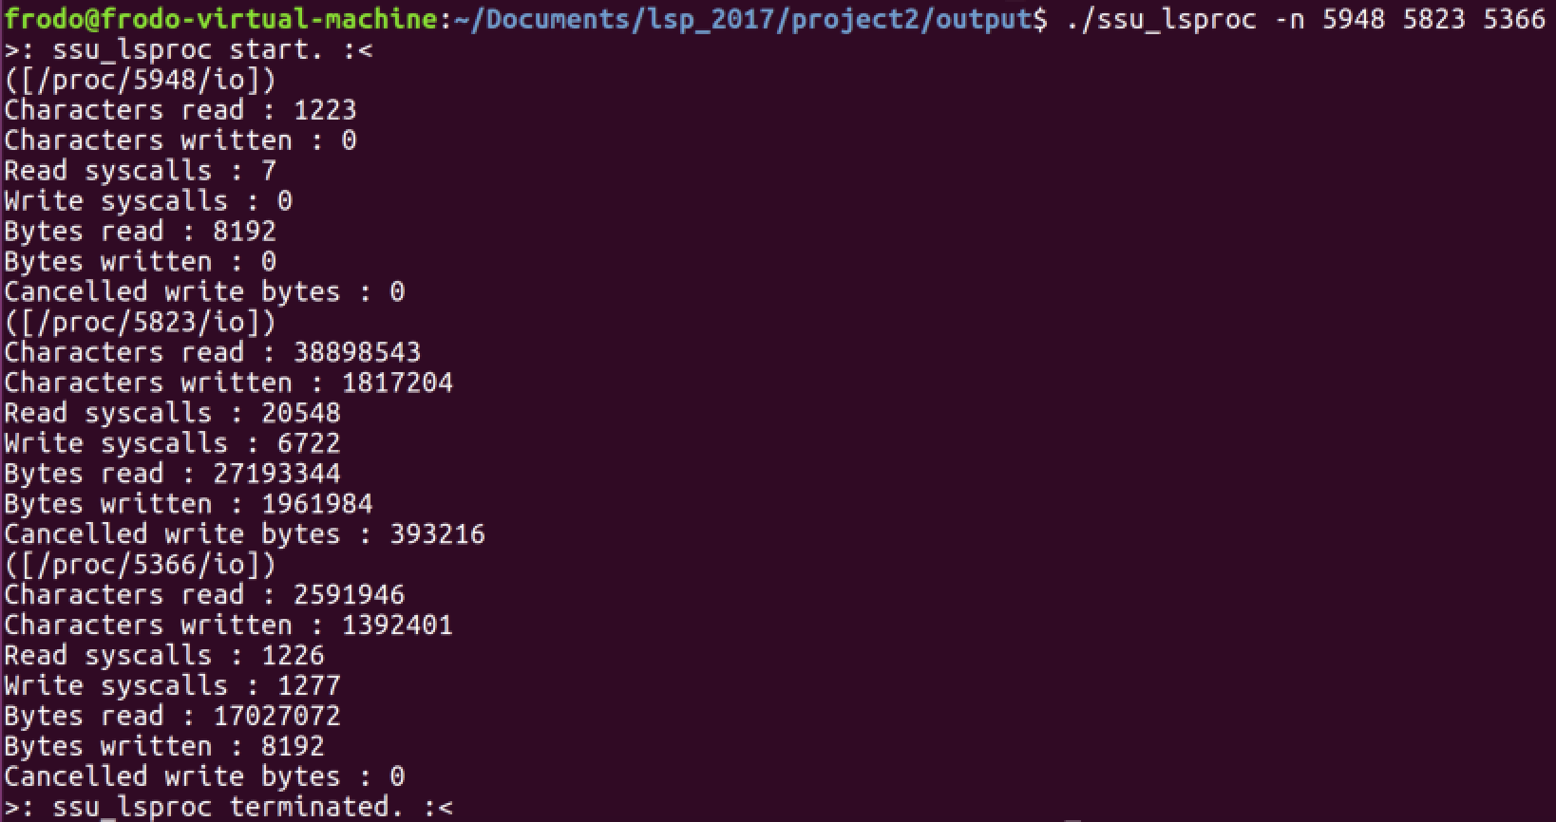

[5] –m [PID1] [PID2] … [PID16] [-k] [KEY1] [KEY2] … [KEY16] : /proc/[PID]/environ의 파일내용인 환경변수에 관한 내용을 출력

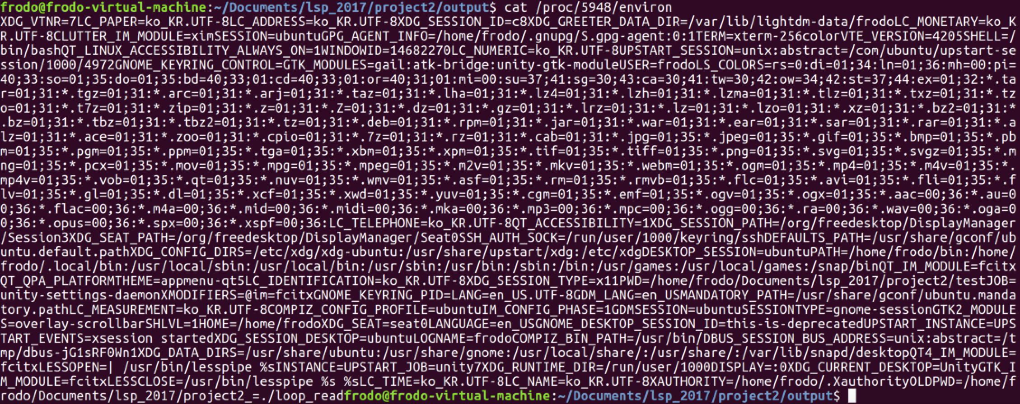

[5-1] 프로세스 자신에 대해서 수행

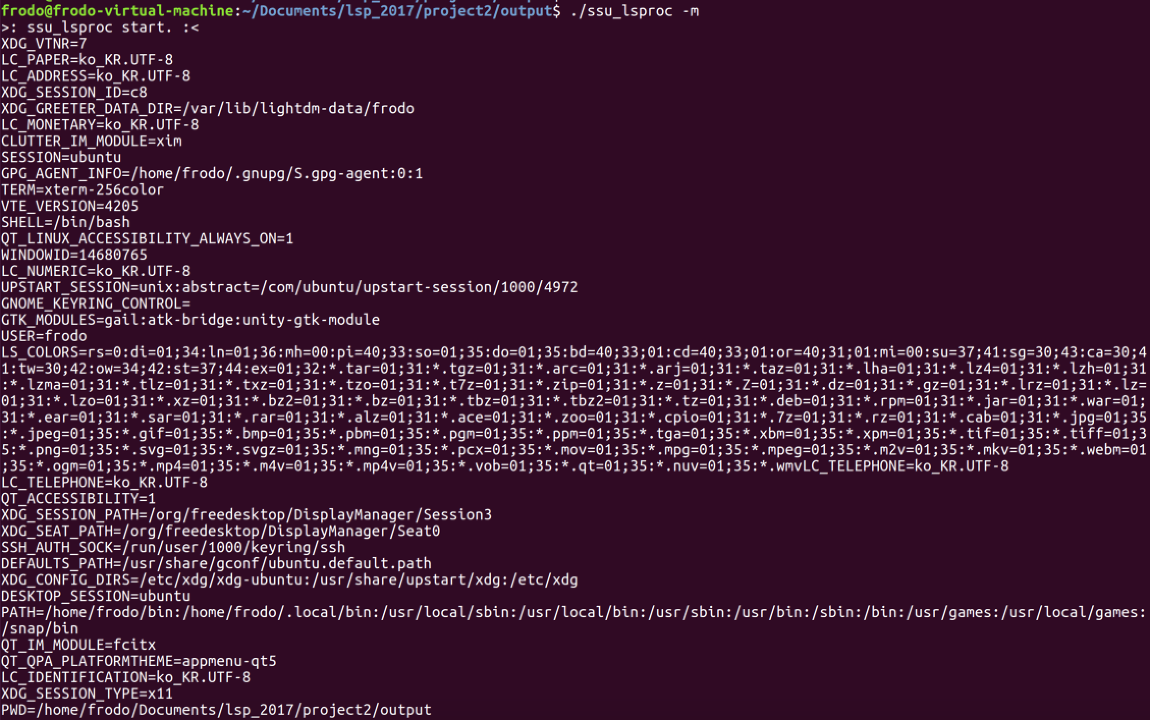

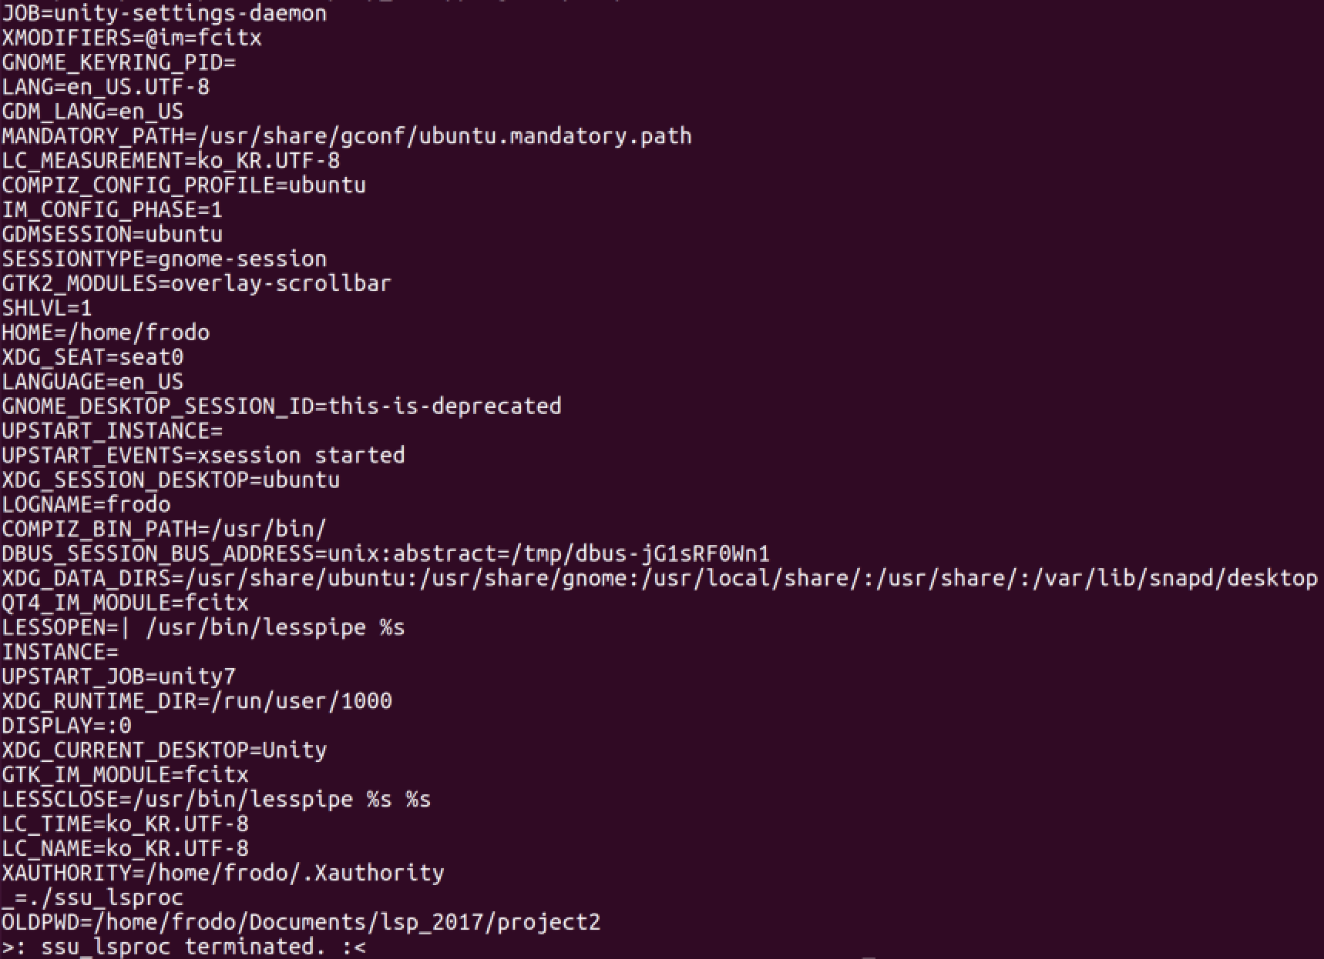

[5-2] PID가 주어진 경우

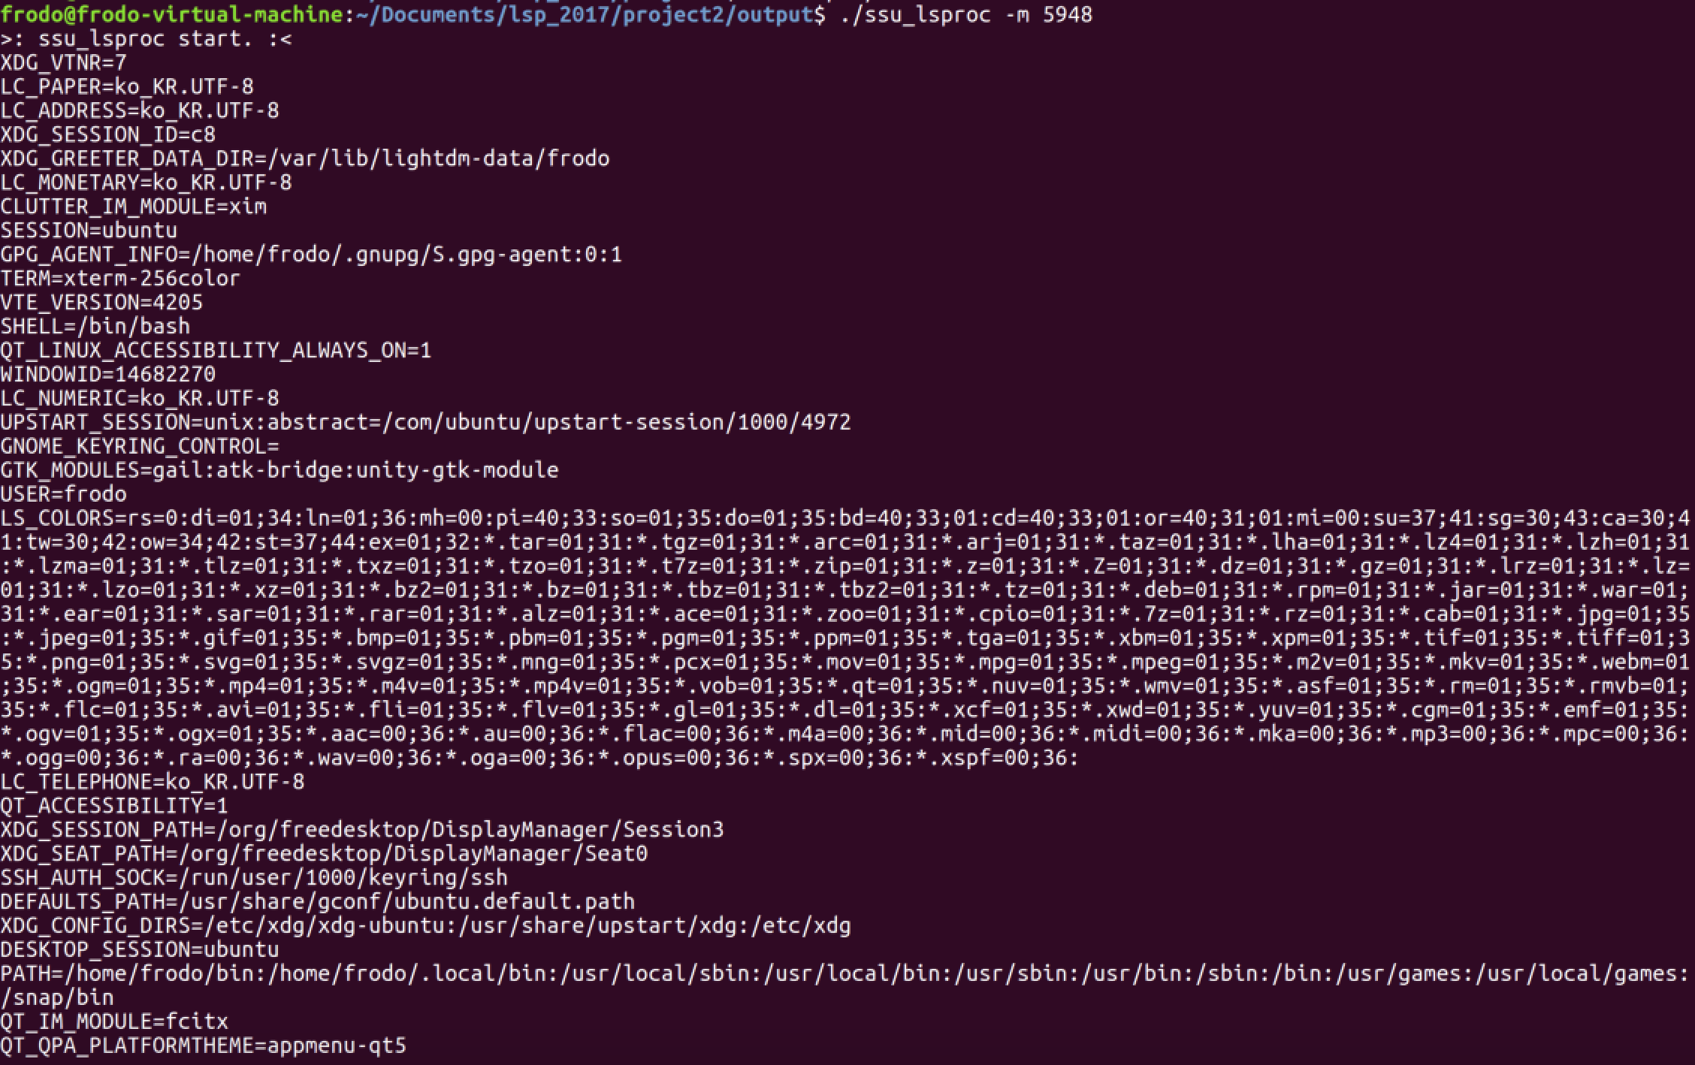

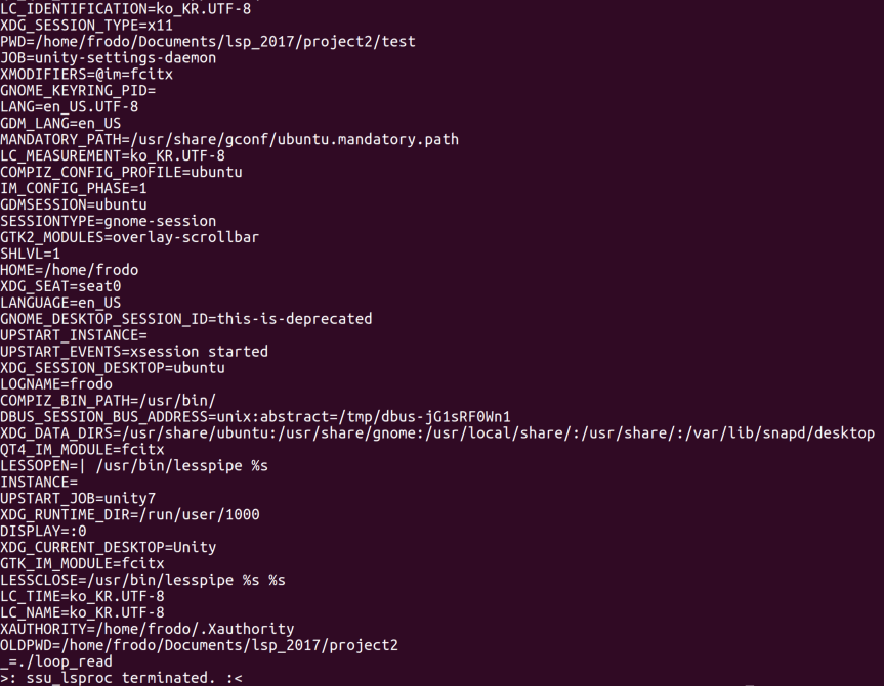

[5-3] –k 옵션만 주고 ssu_lsproc을 실행한 결과

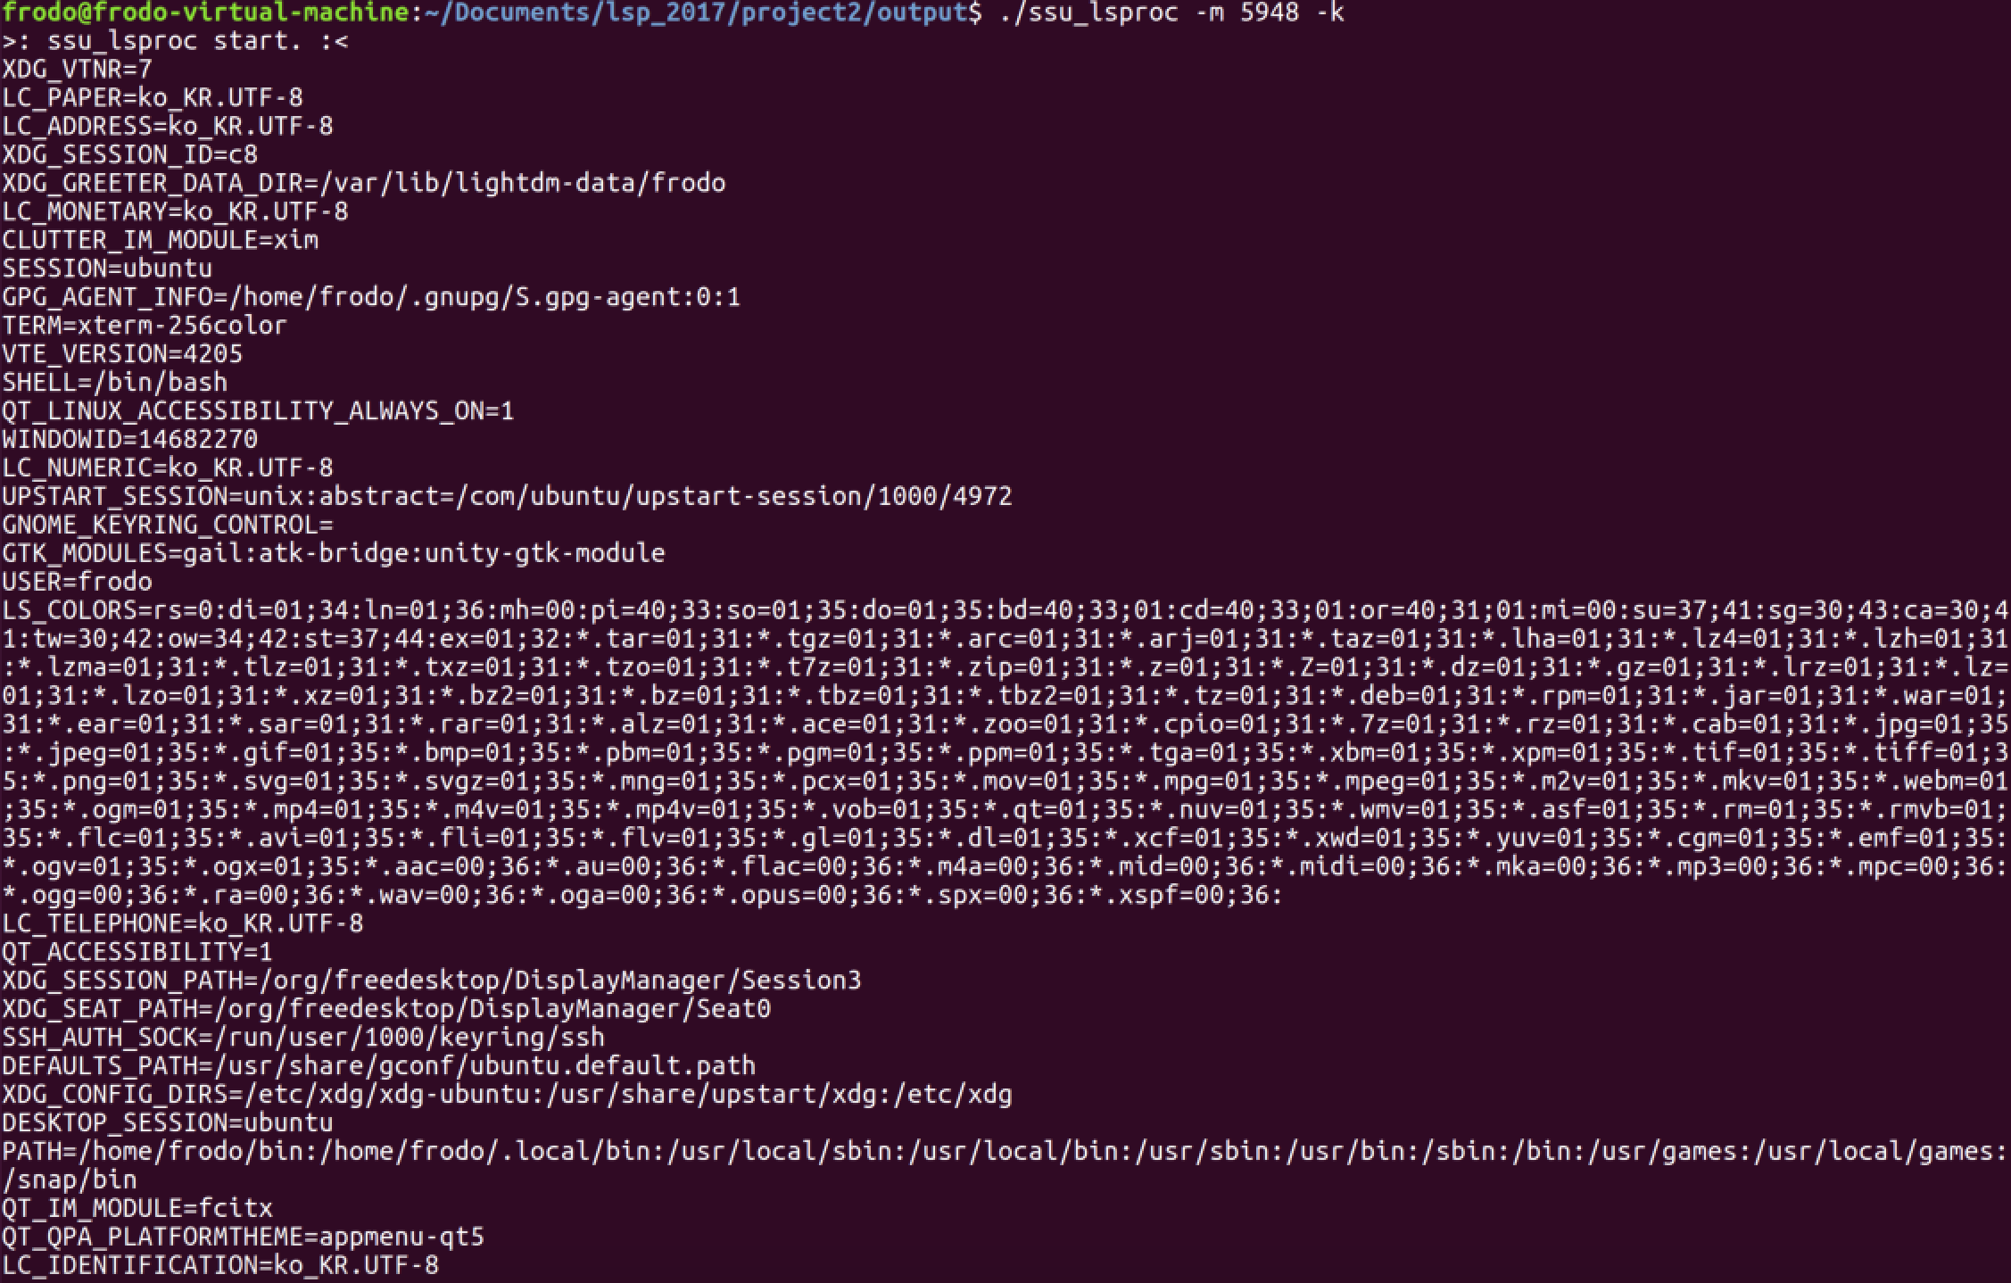

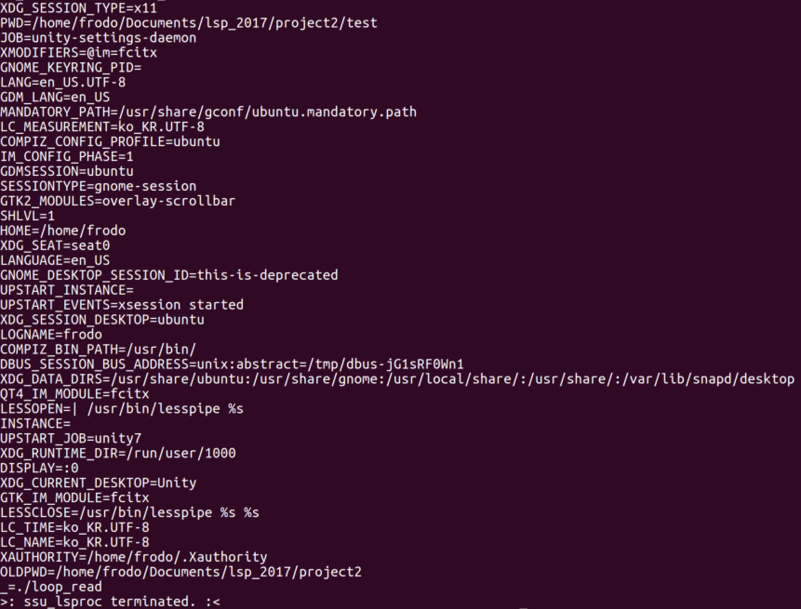

- -k 옵션에 KEY가 주어지지 않은 경우 해당 프로세스의 모든 환경변수를 출력하므로 –k 옵션이 주어지지 않았을 때와 실행결과가 동일

[5-4] –k 옵션과 여러 게의 KEY를 인자로 제공

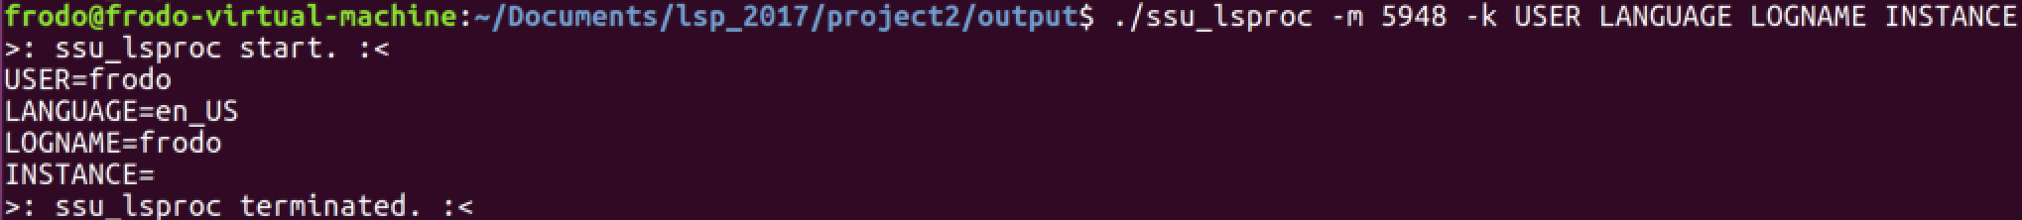

[6] –w : /proc/interrupts의 파일내용인 인터럽트가 얼마나 발생하였는지, 어떤 주요 지표가 있는지를 출력

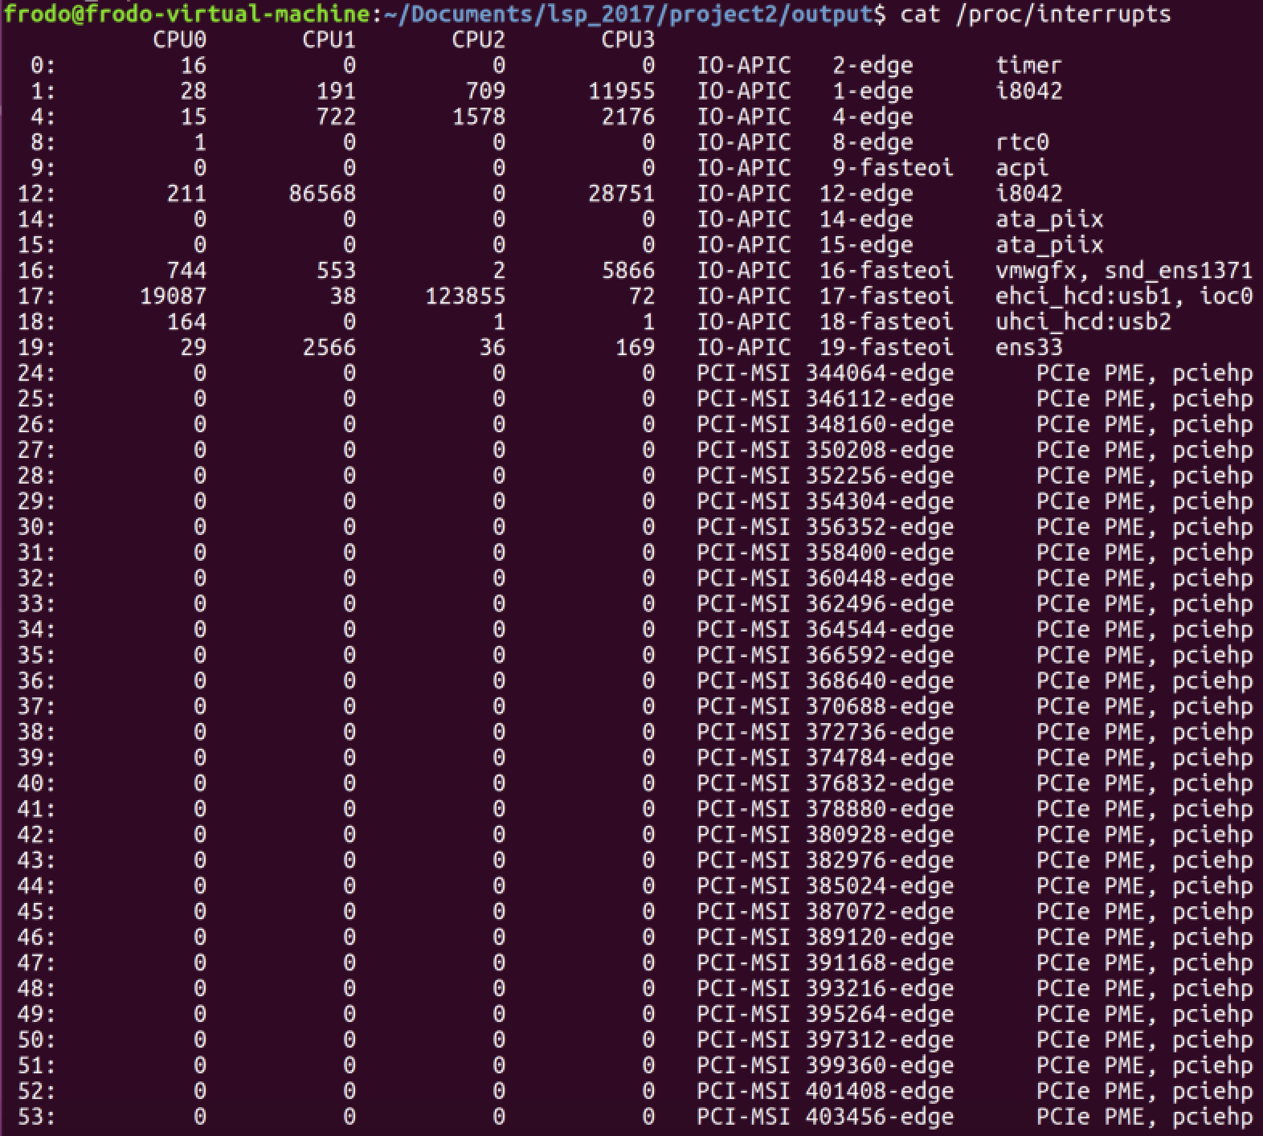

…(생략)

[6-1] CPU의 개수에 따른 실행결과

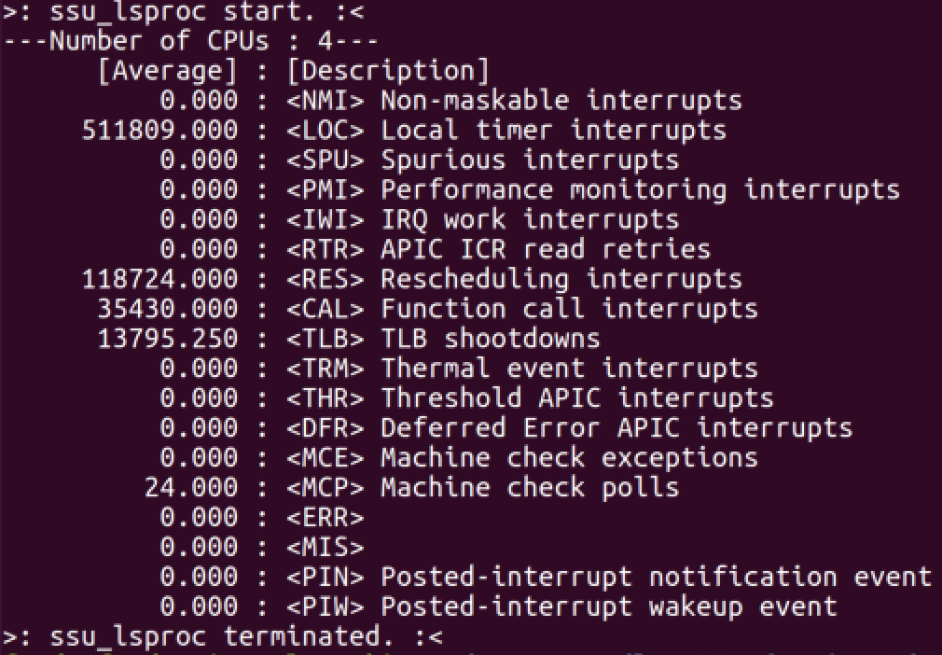

[7] –e : /proc/filesystems의 커널에서 지원하는 파일 시스템의 정보를 내보냄

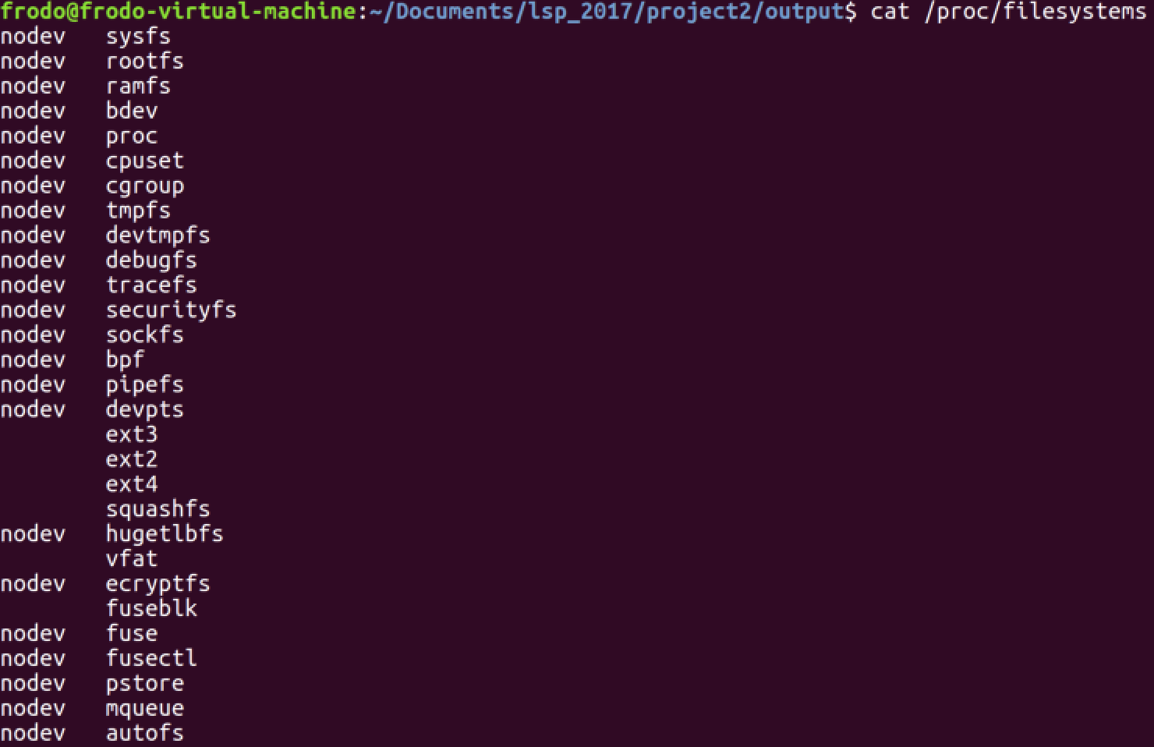

[7-1] ssu_lsproc 명령어를 통한 커널에서 지원하는 파일 시스템 확인

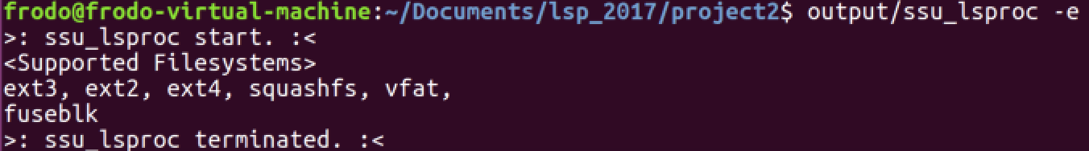

[8] –l : /proc/uptime 은 시스템의 시작부터 수행되었던 프로세스들의 시간 총합, 유휴 프로세스들의 시간 총합을 가지고 있음



[8-1] ssu_lsproc 명령어를 통한 시간 관련 정보 확인

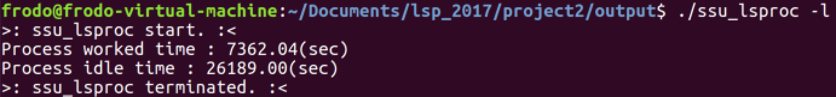

[9] –v : /proc/version에 존재하는 리눅스 버전 관련 정보를 출력



[9-1] ssu_lsproc 명령어를 통한 리눅스 버전 관련 정보 출력



[10] –r : [PID]나 [KEY]를 사용하는 옵션에 오름차순 정렬을 지원하도록 구현

[10-1] PID를 받는 옵션에 정렬을 적용

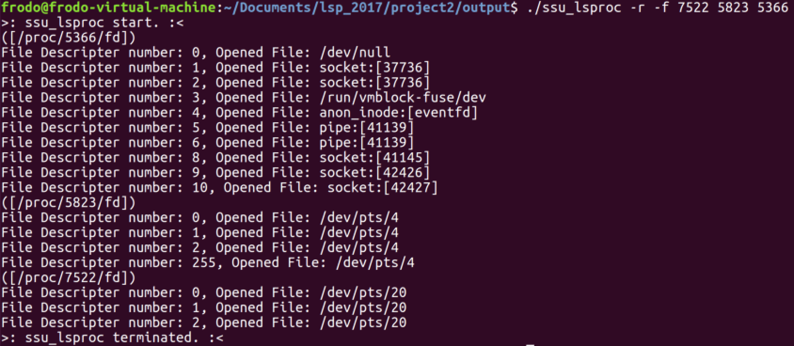

[11] –s [ATTRIBUTE_NAME] : 현재 시스템 상에서 수행되고 있는 모든 사용자 프로세스를 대상으로 동일한 uid를 가진 프로세스에 대해서 ATTRIBUTE_NAME에 해당하는 내용을 출력

[11-1] 하나의 항목에 대해서 출력한 내용

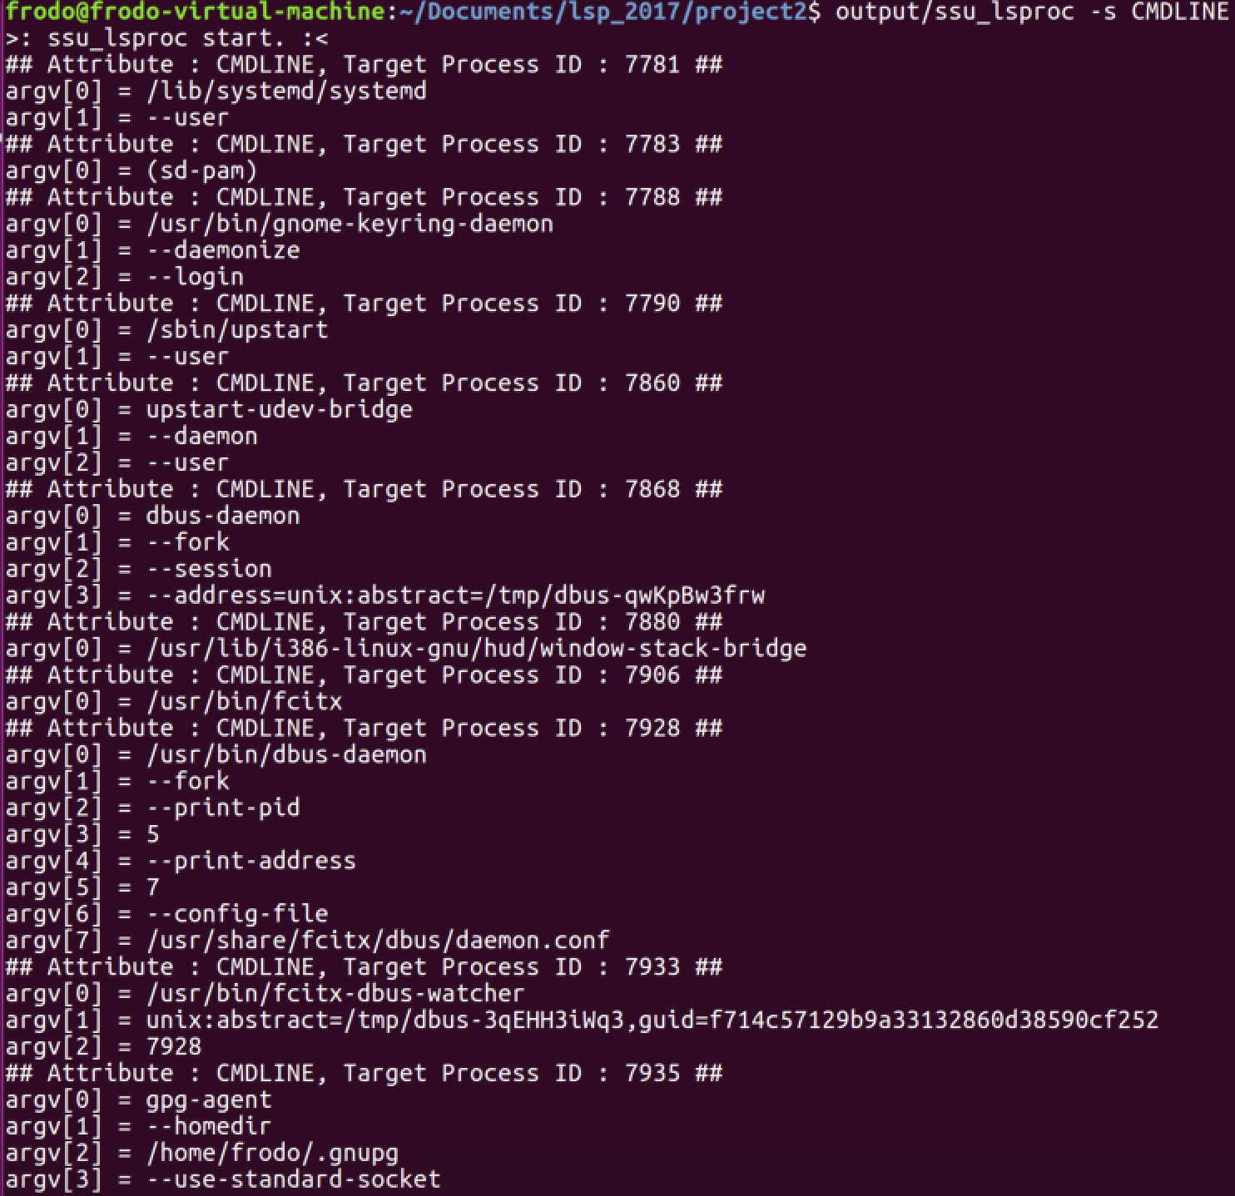

…(생략)

- PID의 오름차순으로 출력

[11-2] 여러 항목에 대해서 출력한 내용

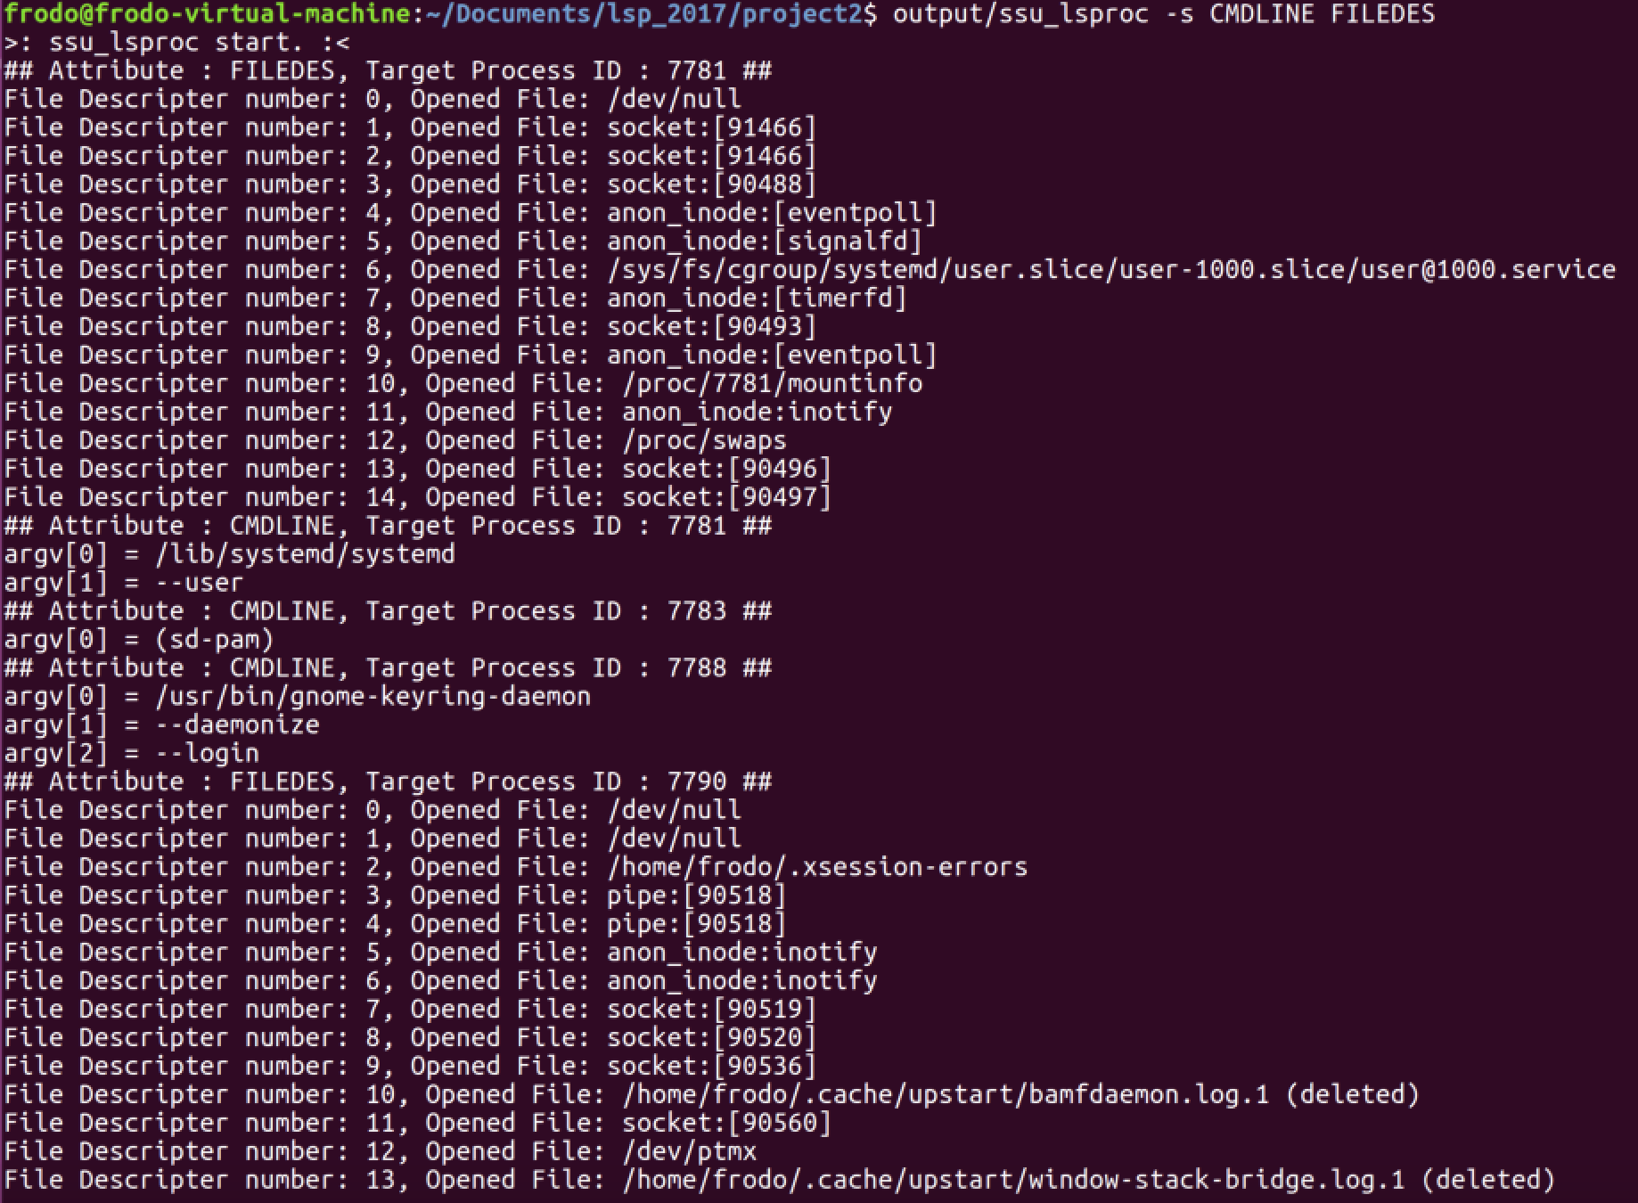

…(생략)

- FILEDES – CMDLINE – IO – STAT - ENVIRON 순서대로 출력

[12] –o [FILE_NAME] : 인자로 받은 [FILE_NAME]에 출력의 결과를 담음.

[12-1] 다른 옵션 없이 실행

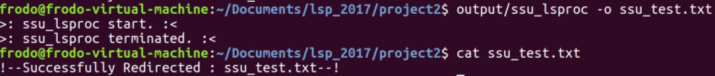

[12-2] 다른 옵션을 추가하고 실행

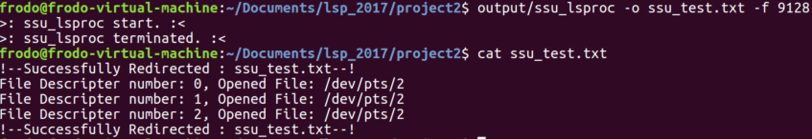

[13] 가변인자 최대개수

[13-1] 가변인자 최대개수를 초과한 경우의 출력

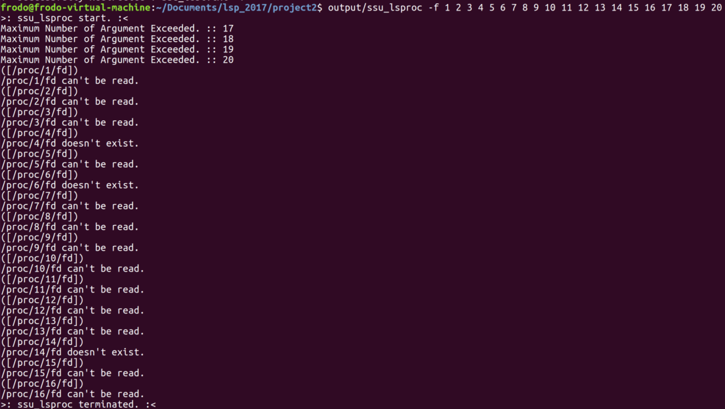

[13-2] 정렬 옵션을 사용하며 가변인자 최대개수를 초과한 경우의 출력

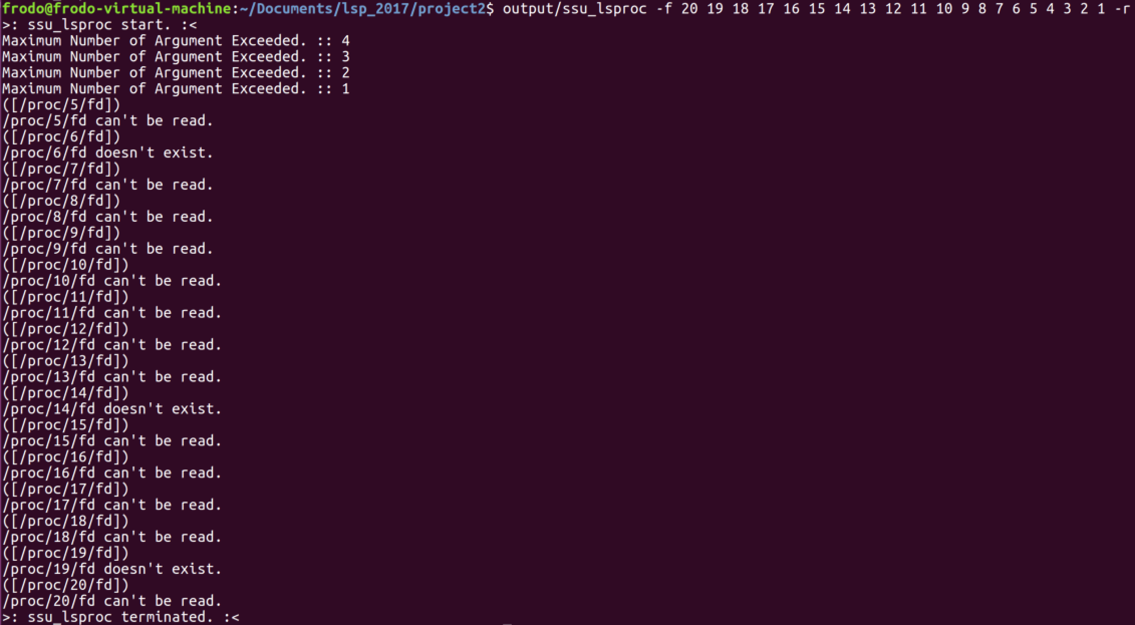

[14] 옵션 순서

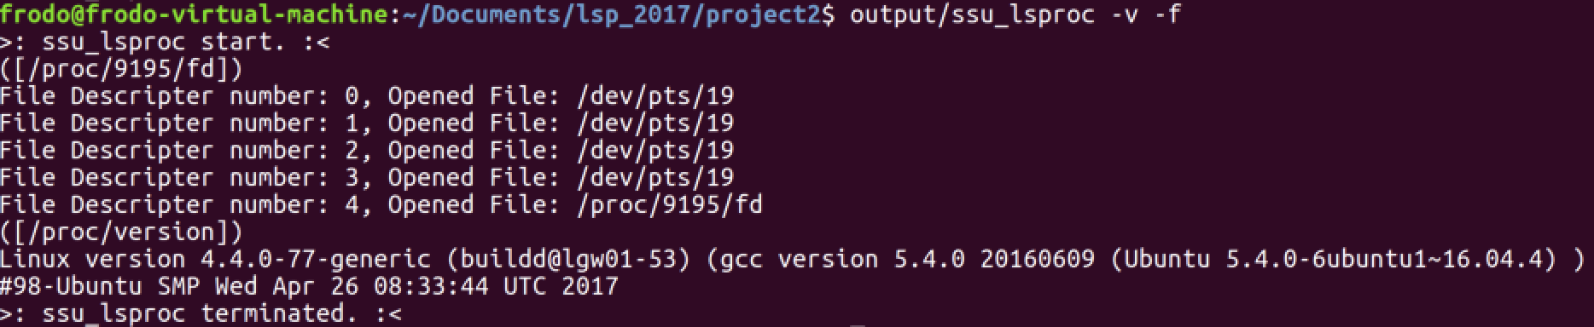

- 프로그램 명세의 옵션 순서대로 출력

[15] 여러 옵션을 주고 실행

[15-1]

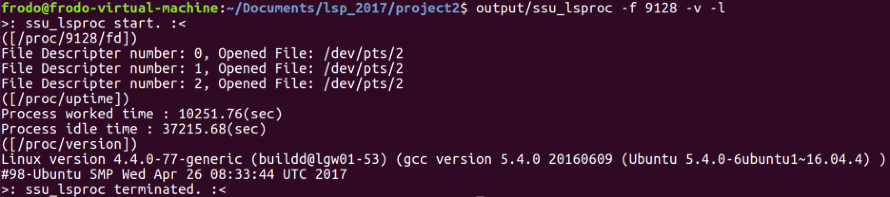

[15-2]

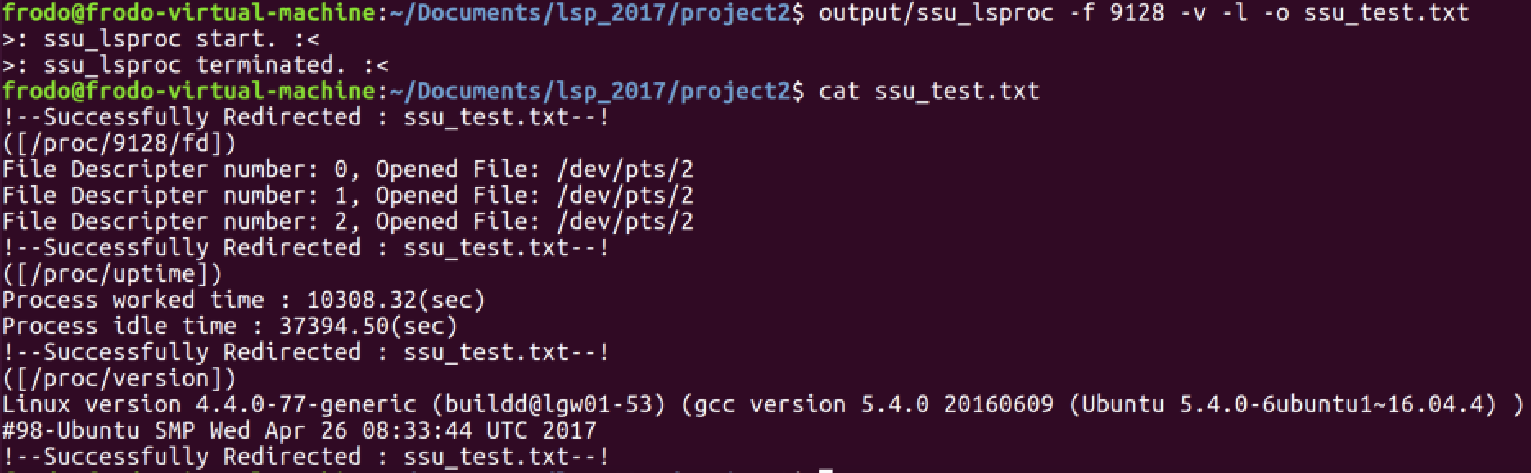

[15-3]

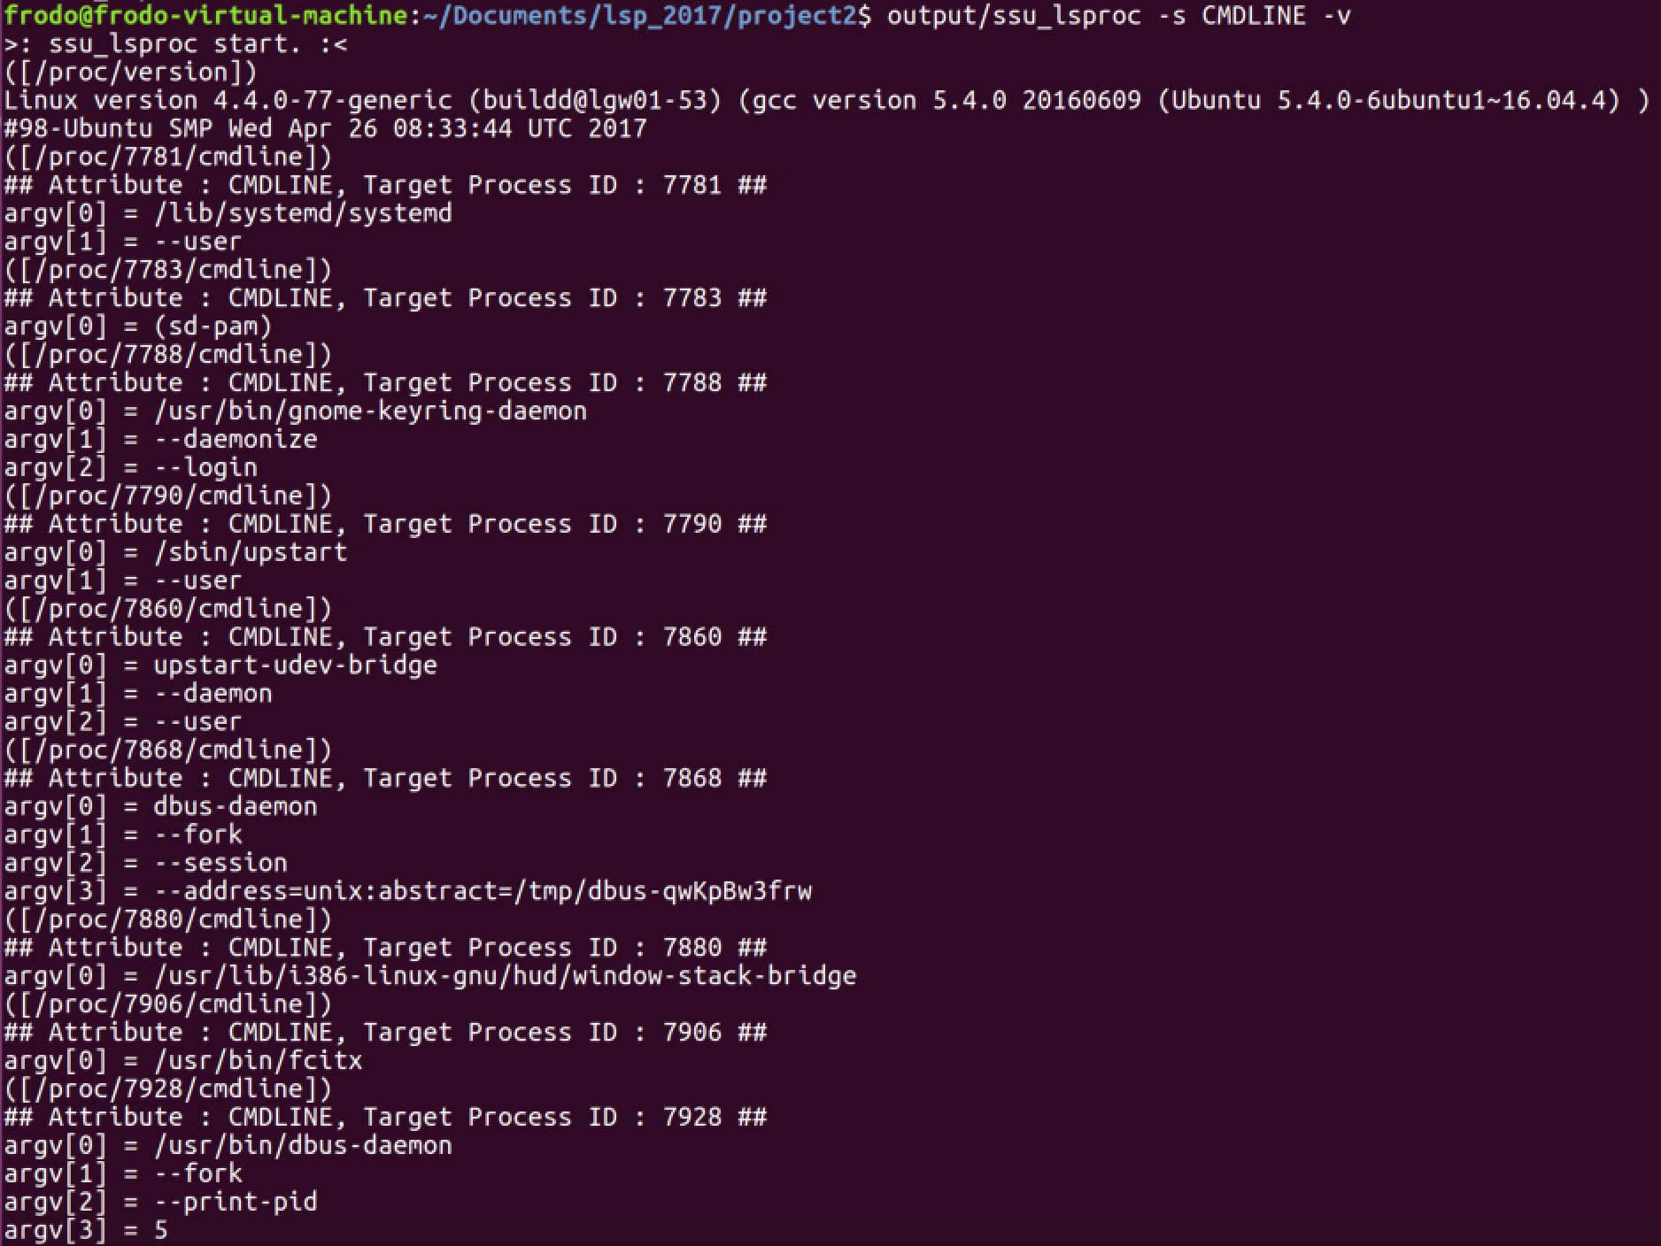

[15-4]

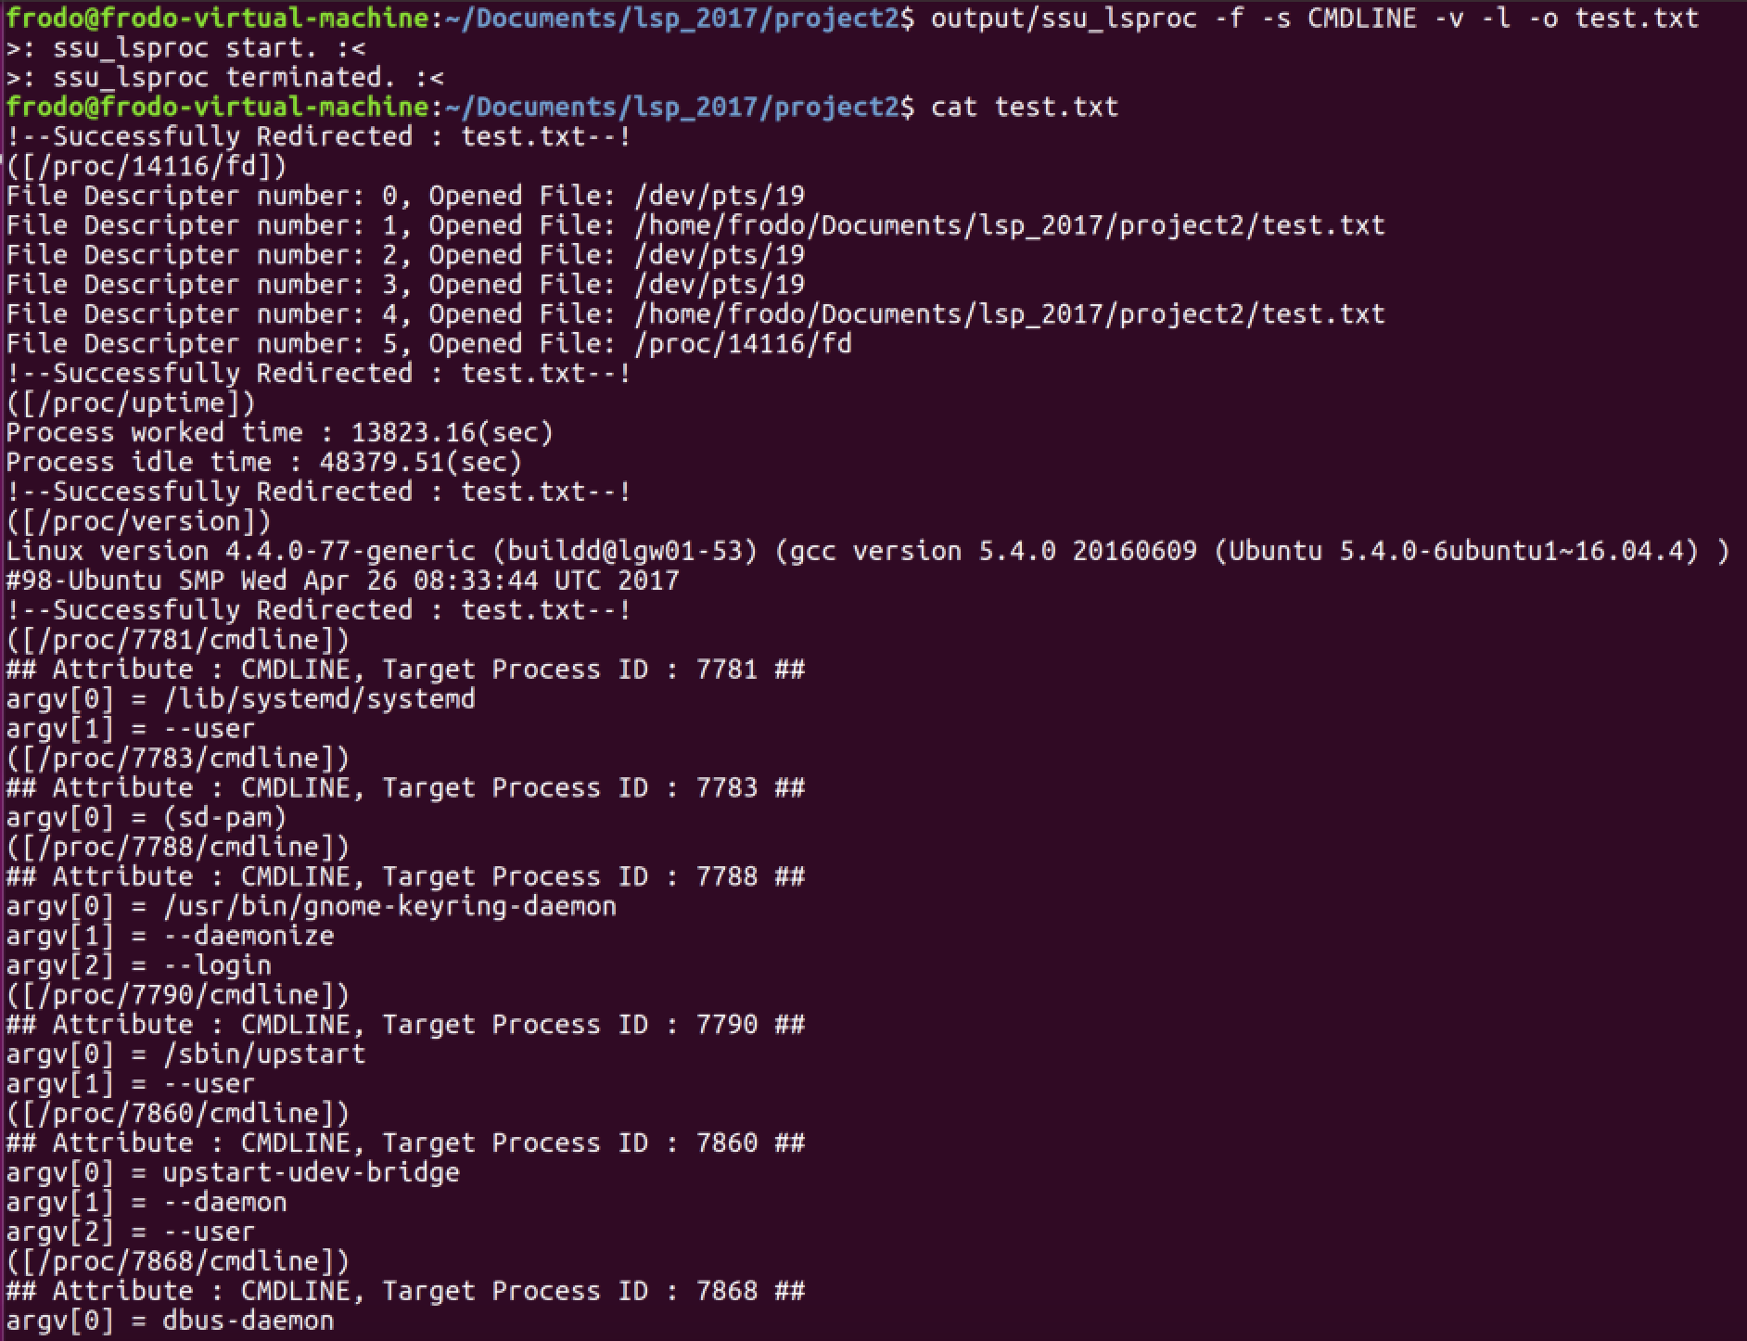

… (생략)

5. 소스코드

1) <ssu_lsproc.c>

#include <stdio.h>

#include <stdlib.h>

#include <unistd.h>

#include "option_setting.h"

#include "execution.h"

int main(int argc, char *argv[]) {

FILE *fout = tmpfile(), *fp;

int out = fileno(fout), fd, opt_num, check;

struct option_data opt_info[13] = {0};

dup2(1, out);//out에 표준 출력 파일 디스크립터 복제

fprintf(fout, ">: ssu_lsproc start. :<\n");

//opt_info에 옵션 별로 분류하여 저장

opt_num = set_option(argc, argv, opt_info);

//(1)하나의 옵션에 두 개 이상의 PID가 설정된 경우 check == 1

//(2)두 개의 옵션이 설정된 경우 check == 1

//그 이외에는 check == 0

if(opt_num != -1) {

check = should_print_path(opt_info, opt_num);

//-o 옵션 설정 여부 확인

if(opt_info[_O].exist) {

//redirection할 파일을 쓰기 모드로 open

fp = fopen(opt_info[_O].list[0], "w");

fd = fileno(fp);

dup2(fd, 1);//1번 파일디스크립터를 fd로 복제

printf("!--Successfully Redirected : %s--!\n", opt_info[_O].list[0]);

}

//옵션 실행

execute(opt_info, check);

}

//-o 옵션이 설정되더라도 표준 출력 가능

fprintf(fout, ">: ssu_lsproc terminated. :<\n");

exit(0);

}

2-1) <option_setting.c>

#ifndef __OPTION_SETTING_C__

#define __OPTION_SETTING_C__

#include <stdio.h>

#include <string.h>

#include "option_setting.h"

#include "execution.h"

//옵션을 설정하는 함수

int set_option(int argc, char *argv[], struct option_data *opt_info) {

int i;

int opt;

int order = 1;

int opt_num = 0;

if(argc > 1 && argv[1][0] != '-') {//오류체크

printf("ERROR: usage: %s [OPTION]\n", argv[0]);

return -1;

}

//옵션 설정

//옵션 정보를 opt_info 구조체에 저장

for(i = 1; i < argc; i++) {

if(argv[i][0] == '-') {

if(!strcmp(argv[i], "-f")) {

opt = _F;

opt_info[opt].exist++;

opt_info[opt].order = order;

order++;

opt_num++;

}

else if(!strcmp(argv[i], "-t")) {

opt = _T;

opt_info[opt].exist++;

opt_info[opt].order = order;

order++;

opt_num++;

}

else if(!strcmp(argv[i], "-c")) {

opt = _C;

opt_info[opt].exist++;

opt_info[opt].order = order;

order++;

opt_num++;

}

else if(!strcmp(argv[i], "-n")) {

opt = _N;

opt_info[opt].exist++;

opt_info[opt].order = order;

order++;

opt_num++;

}

else if(!strcmp(argv[i], "-m")) {

opt = _M;

opt_info[opt].exist++;

opt_info[opt].order = order;

order++;

opt_num++;

}

else if(!strcmp(argv[i], "-k")) {

opt = _K;

opt_info[opt].exist++;

opt_info[opt].order = order;

order++;

opt_num++;

}

else if(!strcmp(argv[i], "-w")) {

opt = _W;

opt_info[opt].exist++;

opt_info[opt].order = order;

order++;

opt_num++;

}

else if(!strcmp(argv[i], "-e")) {

opt = _E;

opt_info[opt].exist++;

opt_info[opt].order = order;

order++;

opt_num++;

}

else if(!strcmp(argv[i], "-l")) {

opt = _L;

opt_info[opt].exist++;

opt_info[opt].order = order;

order++;

opt_num++;

}

else if(!strcmp(argv[i], "-v")) {

opt = _V;

opt_info[opt].exist++;

opt_info[opt].order = order;

order++;

opt_num++;

}

else if(!strcmp(argv[i], "-r")) {

opt = _R;

opt_info[opt].exist++;

opt_info[opt].order = order;

order++;

opt_num++;

}

else if(!strcmp(argv[i], "-s")) {

opt = _S;

opt_info[opt].exist++;

opt_info[opt].order = order;

order++;

opt_num++;

}

else if(!strcmp(argv[i], "-o")) {

opt = _O;

opt_info[opt].exist++;

opt_info[opt].order = order;

order++;

opt_num++;

}

else {

printf("ERROR: There is no %s option.\n", argv[i]);

return -1;

}

}

else {

strcpy(opt_info[opt].list[opt_info[opt].num], argv[i]);

opt_info[opt].num++;

}

}

for(i = 0; i < 13; i++) {//동일 옵션 중복 사용 체크

if(opt_info[i].exist >= 2) {

printf("ERROR: It is impossible to use same option more than twice.\n");

return -1;

}

}

if(opt_info[_K].exist) {//-k 옵션이 -m 옵션 바로 뒤에 나오는지 체크

if(opt_info[_K].order != opt_info[_M].order + 1) {

printf("ERROR: usage: %s -m [PID1][PID2]..[PID16] [-k] [KEY1][KEY2]..[KEY16]\n", argv[0]);

return -1;

}

}

if(opt_info[_S].exist) {//-s 옵션 오류 체크

if(opt_info[_S].num <= 0 || opt_info[_S].num >= 6) {

printf("ERROR: usage: %s -s [ATTRIBUTE_NAME]\n", argv[0]);

printf("[ATTRIBUTE_NAME] : FILEDES | CMDLINE | IO | STAT | ENVIRON\n");

return -1;

}

}

if(opt_info[_O].exist) {//-o 옵션 오류 체크

if(opt_info[_O].num != 1) {

printf("ERROR: usage %s -o [FILE_NAME]\n", argv[0]);

return -1;

}

}

return opt_num;

}

//path의 출력 여부를 확인하는 함수

int should_print_path(struct option_data *opt_info, int opt_num) {

int check = opt_num;

if(opt_info[_O].exist)

check--;

if(opt_info[_R].exist)

check--;

if(opt_info[_K].exist)

check--;

//-o, -r, -k 제외를 제외한 옵션이 두 개 이상

if(check >= 2)

return 1;

if(opt_info[_F].num >= 2)

check += (opt_info[_F].num - 1);

if(opt_info[_T].num >= 2)

check += (opt_info[_T].num - 1);

if(opt_info[_C].num >= 2)

check += (opt_info[_C].num - 1);

if(opt_info[_N].num >= 2)

check += (opt_info[_N].num - 1);

if(opt_info[_M].num >= 2)

check += (opt_info[_M].num - 1);

//PID 또는 KEY가 2개 이상

if(check >= 2)

return 1;

else

return 0;

}

#endif

2-2) <option_setting.h>

#ifndef __OPTION_SETTING_H__

#define __OPTION_SETTING_H__

#define _F 0

#define _T 1

#define _C 2

#define _N 3

#define _M 4

#define _K 5

#define _W 6

#define _E 7

#define _L 8

#define _V 9

#define _R 10

#define _S 11

#define _O 12

//옵션정보를 저장하는 구조체

struct option_data {

int exist;//존재 여부 체크, 옵션 중복사용 체크

int order;//몇 번째 옵션인지 체크, -m과 -k 옵션 관계 파악 시 사용

int num;//옵션 인자의 개수

char list[256][256];//옵션 인자를 입력

};

//옵션을 설정하는 함수

int set_option(int argc, char *argv[], struct option_data *opt_info);

//path의 출력 여부를 확인하는 함수

int should_print_path(struct option_data *opt_info, int opt_num);

#endif

3-1) <common.c>

#ifndef __COMMON_C__

#define __COMMON_C__

#include <stdio.h>

#include <unistd.h>

#include <stdlib.h>

#include <string.h>

#include "common.h"

//PID나 KEY의 최대개수(16) 초과여부를 체크하는 함수

void max_argument(struct option_data *opt_info) {

int i;

//16을 넘으면 오류메시지를 출력하고 16으로 조정

if(opt_info->num >= 17) {

for(i = 16; i < opt_info->num; i++)

printf("Maximum Number of Argument Exceeded. :: %s\n", opt_info->list[i]);

opt_info->num = 16;

}

}

//접근권한을 체크하는 함수

int check_access(char *path) {

if(access(path, F_OK) == -1) {

printf("%s doesn't exist.\n", path);

return 0;

}

if(access(path, R_OK) == -1) {

printf("%s can't be read.\n", path);

return 0;

}

return 1;

}

//정수에서 문자열로 변환하는 함수

void trans_int_to_str(int num, char *str) {

int a = num;

int i, len = 0;

char temp;

a = num;

while(a) {

str[len] = a % 10 + '0';

a /= 10;

len++;

}

str[len] = '\0';

for(i = 0; i < len / 2; i++) {

temp = str[i];

str[i] = str[len - 1 - i];

str[len - 1 - i] = temp;

}

}

//qsort의 인자로 들어갈 비교함수

int comp(const void *n1, const void *n2) {

if(*(int *)n1 < *(int *)n2)

return -1;

else if(*(int *)n1 == *(int *)n2)

return 0;

return 1;

}

//오름차순으로 정렬

void increasing_pid(struct option_data *opt_info) {

int i;

int num = opt_info->num;

int *n_pid = (int *)malloc(sizeof(int) * num);

char s_str[256];

for(i = 0; i < num; i++)

n_pid[i] = atoi(opt_info->list[i]);

qsort(n_pid, num, sizeof(int), comp);

for(i = 0; i < num; i++) {

trans_int_to_str(n_pid[i], s_str);

strcpy(opt_info->list[i], s_str);

}

}

#endif

3-2) <common.h>

#ifndef __COMMON_H__

#define __COMMON_H__

#include "option_setting.h"

//PID나 KEY의 최대개수(16) 초과여부를 체크하는 함수

void max_argument(struct option_data *opt_info);

//접근권한을 체크하는 함수

int check_access(char *path);

//정수를 정수에서 문자열로 변환하는 함수

void trans_int_to_str(int num, char *str);

//qsort의 인자로 들어갈 비교함수

int comp(const void *n1, const void *n2);

//오름차순으로 정렬

void increasing_pid(struct option_data *opt_info);

#endif

4-1) <execution.c>

#ifndef __EXECUTION_C__

#define __EXECUTION_C__

#include <stdlib.h>

#include <unistd.h>

#include <sys/types.h>

#include <sys/wait.h>

#include "execution.h"

#include "option_f_function.h"

#include "option_t_function.h"

#include "option_c_function.h"

#include "option_n_function.h"

#include "option_m_function.h"

#include "option_w_function.h"

#include "option_e_function.h"

#include "option_l_function.h"

#include "option_v_function.h"

#include "option_s_function.h"

//전반적인 실행을 관리하는 함수

void execute(struct option_data *opt_info, int p_path) {

int i;

pid_t pid;

int opt_r = 0;

//-r 옵션 체크

if(opt_info[_R].exist)

opt_r = 1;

for(i = 0; i < 13; i++) {

//-r, -o 옵션은 자식 프로세스 생성 X

//-k 옵션은 -m 옵션의 종속 옵션이므로 단독으로 자식 프로세스 생성 X

if(i == _K || i == _R || i == _O)

continue;

//옵션이 존재하면

if(opt_info[i].exist) {

pid = fork();//자식 프로세스 생성

if(pid == 0) {//자식 프로세스가 옵션을 실행

execute_option(&opt_info[i], i, p_path, opt_r, &opt_info[_K]);

exit(0);//자식 프로세스의 수행이 끝나면 종료

}

else if(pid > 0)//부모 프로세스는 자식 프로세스가 종료될 때까지 대기

waitpid(pid, (int *)0, 0);

}

}

}

//옵션을 실행시키는 함수

void execute_option(struct option_data *opt_info, int opt, int p_path, int opt_r, struct option_data *opt_k_info) {

//옵션 별로 지정된 함수 실행

if(opt == _F)

execute_option_f(opt_info, p_path, opt_r);

else if(opt == _T)

execute_option_t(opt_info, p_path, opt_r);

else if(opt == _C)

execute_option_c(opt_info, p_path, opt_r);

else if(opt == _N)

execute_option_n(opt_info, p_path, opt_r);

else if(opt == _M)

execute_option_m(opt_info, p_path, opt_r, opt_k_info);

else if(opt == _W)

execute_option_w(p_path);

else if(opt == _E)

execute_option_e(p_path);

else if(opt == _L)

execute_option_l(p_path);

else if(opt == _V)

execute_option_v(p_path);

else if(opt == _S)

execute_option_s(opt_info, p_path);

}

#endif

4-2) <execution.h>

#ifndef __EXECUTION_H__

#define __EXECUTION_H__

#include "option_setting.h"

//전반적인 실행을 관리하는 함수

void execute(struct option_data *opt_info, int opt_num);

//옵션을 실행시키는 함수

void execute_option(struct option_data *opt_info, int opt, int p_path, int opt_r, struct option_data *opt_k_info);

#endif

5-1) <option_f_function.c>

#ifndef __OPTION_F_FUNCTION_C__

#define __OPTION_F_FUNCTION_C__

#include <stdio.h>

#include <sys/types.h>

#include <unistd.h>

#include <string.h>

#include <dirent.h>

#include "option_setting.h"

#include "common.h"

#include "option_f_function.h"

//-f 옵션을 실행시키는 함수

void execute_option_f(struct option_data *opt_info, int p_path, int opt_r) {

int i;

pid_t my_pid;

char str_pid[256];

char path[1024];

if(p_path) {//print path

if(opt_info->num == 0) {//입력받은 pid가 없는 경우

my_pid = getpid();//실행하는 프로세스 정보 이용

trans_int_to_str(my_pid, str_pid);//정수를 문자열로 변환

make_proc_fd_dir(path, str_pid);// /proc/str_pid/fd 생성

printf("([%s])\n", path);//path 출력

//접근권한 확인

if(check_access(path) == -1)

return;

//fd 정보를 출력

search_n_print_fd_info(path, str_pid);

}

else if(opt_info->num == 1) {//입력받은 pid가 한 개인 경우

strcpy(str_pid, opt_info->list[0]);

make_proc_fd_dir(path, str_pid);

printf("([%s])\n", path);

if(check_access(path) == -1)

return;

search_n_print_fd_info(path, str_pid);

}

else if(opt_info->num >= 2) {//입력받은 pid가 두 개 이상인 경우

max_argument(opt_info);//최대 pid개수 초과여부 체크

if(opt_r)//-r 옵션 설정 시

increasing_pid(opt_info);//pid를 오름차순으로 정렬

for(i = 0; i < opt_info->num; i++) {

strcpy(str_pid, opt_info->list[i]);

make_proc_fd_dir(path, str_pid);

printf("([%s])\n", path);

if(check_access(path) == -1)

continue;

search_n_print_fd_info(path, str_pid);

}

}

}

else {//No print path

if(opt_info->num == 0) {//No pid

my_pid = getpid();

trans_int_to_str(my_pid, str_pid);

}

else//one pid

strcpy(str_pid, opt_info->list[0]);

make_proc_fd_dir(path, str_pid);

if(check_access(path) == -1)

return;

search_n_print_fd_info(path, str_pid);

}

}

// /proc/[PID]/fd 디렉터리를 생성하는 함수

void make_proc_fd_dir(char *dir, char *pid) {

strcpy(dir, "/proc/");

strcat(dir, pid);

strcat(dir, "/fd");

}

// /proc/[PID]/fd/[fd number] 파일을 생성하는 함수

void make_proc_fd_file(char *dir, char *pid, char *fname) {

strcpy(dir, "/proc/");

strcat(dir, pid);

strcat(dir, "/fd/");

strcat(dir, fname);

}

//fd 정보를 출력하는 함수

void search_n_print_fd_info(char *dir, char *pid) {

DIR *dirp;

struct dirent *dent;

int len;

char path[1024];

char actualpath[1024];

if((dirp = opendir(dir)) != NULL) {

while((dent = readdir(dirp)) != 0) {//모든 fd 번호를 탐색

if(!strcmp(dent->d_name, ".") || !strcmp(dent->d_name, ".."))

continue;

printf("File Descripter number: %s, ", dent->d_name);

make_proc_fd_file(path, pid, dent->d_name);

//심볼릭링크의 실제경로 찾기

len = readlink(path, actualpath, sizeof(actualpath));

actualpath[len] = 0;

printf("Opened File: %s\n", actualpath);

}

}

closedir(dirp);

}

#endif

5-2) <option_f_function.h>

#ifndef __OPTION_F_FUNCTION_H__

#define __OPTION_F_FUNCTION_H__

#include "option_setting.h"

//-f 옵션을 실행시키는 함수

void execute_option_f(struct option_data *opt_info, int p_path, int opt_r);

// /proc/[PID]/fd 디렉터리를 생성하는 함수

void make_proc_fd_dir(char *dir, char *pid);

// /proc/[PID]/fd/[fd number] 파일을 생성하는 함수

void make_proc_fd_file(char *dir, char *pid, char *fname);

//fd 정보를 출력하는 함수

void search_n_print_fd_info(char *dir, char *pid);

#endif

6-1) <option_t_function.c>

#ifndef __OPTION_T_FUNCTION_C__

#define __OPTION_T_FUNCTION_C__

#include <stdio.h>

#include <sys/types.h>

#include <unistd.h>

#include <string.h>

#include "option_setting.h"

#include "common.h"

#include "option_t_function.h"

//-t 옵션을 실행시키는 함수

void execute_option_t(struct option_data *opt_info, int p_path, int opt_r) {

int i;

pid_t my_pid;

char str_pid[256];

char path[1024];

if(p_path) {//print path

if(opt_info->num == 0) {//No pid

my_pid = getpid();

trans_int_to_str(my_pid, str_pid);

make_proc_status(path, str_pid);

printf("([%s])\n", path);

if(check_access(path) == -1)

return;

print_status_info(path);

}

else if(opt_info->num == 1) {//one pid

strcpy(str_pid, opt_info->list[0]);

make_proc_status(path, str_pid);

printf("([%s])\n", path);

if(check_access(path) == -1)

return;

print_status_info(path);

}

else if(opt_info->num >= 2) {

max_argument(opt_info);

if(opt_r)

increasing_pid(opt_info);

for(i = 0; i < opt_info->num; i++) {

strcpy(str_pid, opt_info->list[i]);

make_proc_status(path, str_pid);

printf("([%s])\n", path);

if(check_access(path) == -1)

continue;

print_status_info(path);

}

}

}

else {//No print path

if(opt_info->num == 0) {//No pid

my_pid = getpid();

trans_int_to_str(my_pid, str_pid);

}

else//one pid

strcpy(str_pid, opt_info->list[0]);

make_proc_status(path, str_pid);

if(check_access(path) == -1)

return;

print_status_info(path);

}

}

// /proc/[PID]/status 파일을 생성하는 함수

void make_proc_status(char *file, char *pid) {

strcpy(file, "/proc/");

strcat(file, pid);

strcat(file, "/status");

}

//status 정보를 출력하는 함수

void print_status_info(const char *file) {

FILE *fp = fopen(file, "r");

char buf[1024];

char status[9][128];

int i, j, k;

if(fp == NULL) {

printf("fopen error for %s\n", file);

return;

}

// /proc/[PID]/status 파일의 모든 정보를 buf에 저장

fread(buf, sizeof(buf), sizeof(char), fp);

j = 0;

k = 0;

//줄 단위로 status 배열에 저장

for(i = 0; i < (int) strlen(buf); i++) {

if(buf[i] == '\n') {

status[j][k] = 0;

j++;

if(j == 9)

break;

k = 0;

continue;

}

status[j][k] = buf[i];

k++;

}

//명세서의 요구조건에 맞게 변형

status_arrangement(status);

for(i = 0; i < 9; i++)

printf("%s\n", status[i]);

fclose(fp);

}

//명세서의 요구조건에 맞게 변형하는 함수

void status_arrangement(char status[][128]) {

char temp[128];

int i, j, it;

char state;

// '/t'를 ' '로 교체

for(i = 0; i < 9; i++)

for(j = 0; j < (int) strlen(status[i]); j++) {

if(status[i][j] == '\t')

status[i][j] = ' ';

}

//State

i = 0;

j = 0;

//State 문자까지 이동

while(1) {

if(status[1][i] == ':') {

temp[j] = status[1][i];

i++;

j++;

temp[j] = ' ';

j++;

break;

}

else {

temp[j] = status[1][i];

i++;

j++;

}

}

temp[j] = '\0';

while(status[1][i] == ' ')

i++;

//State 문자 저장

state = status[1][i];

//State 문자을 해당 설명으로 교체하여 저장

//테스트 환경(Ubuntu16.04)에 속하지 않는 State에 대해서는

//케이스 분류하지 않음

if(state == 'R')

strcat(temp, "Running");

else if(state == 'S')

strcat(temp, "Sleeping in an interruptible wait");

else if(state == 'D')

strcat(temp, "Waiting in uninterruptible disk sleep");

else if(state == 'Z')

strcat(temp, "Zombie");

else if(state == 'T')

strcat(temp, "Stopped");

else if(state == 't')

strcat(temp, "Tracing stop");

else if(state == 'X')

strcat(temp, "Dead");

//변경된 정보로 교체

strcpy(status[1], temp);

temp[0] = '\0';

//Uid, Gid

for(it = 7; it < 9; it++) {

i = 0;

j = 0;

//Uid, Gid 번호까지 이동

while(1) {

if(status[it][i] == ':') {

temp[j] = status[it][i];

i++;

j++;

temp[j] = ' ';

j++;

break;

}

else {

temp[j] = status[it][i];

i++;

j++;

}

}

while(status[it][i] == ' ')

i++;

//번호 저장

while(status[it][i] != ' ') {

temp[j] = status[it][i];

j++;

i++;

}

temp[j] = '\0';

//변경된 정보로 교체

strcpy(status[it], temp);

temp[0] = '\0';

}

}

#endif

6-2) <option_t_function.h>

#ifndef __OPTION_T_FUNCTION_H__

#define __OPTION_T_FUNCTION_H__

#include "option_setting.h"

//-t 옵션을 실행시키는 함수

void execute_option_t(struct option_data *opt_info, int p_path, int opt_r);

// /proc/[PID]/status 파일을 생성하는 함수

void make_proc_status(char *file, char *pid);

//status 정보를 출력하는 함수

void print_status_info(const char *file);

//명세서의 요구조건에 맞게 변형하는 함수

void status_arrangement(char status[][128]);

#endif

7-1) <option_c_function.c>

#ifndef __OPTION_C_FUNCTION_C__

#define __OPTION_C_FUNCTION_C__

#include <stdio.h>

#include <sys/types.h>

#include <unistd.h>

#include <string.h>

#include "option_setting.h"

#include "common.h"

#include "option_c_function.h"

//-c 옵션을 실행시키는 함수

void execute_option_c(struct option_data *opt_info, int p_path, int opt_r) {

int i;

pid_t my_pid;

char str_pid[256];

char path[1024];

if(p_path) {//print path

if(opt_info->num == 0) {//No pid

my_pid = getpid();

trans_int_to_str(my_pid, str_pid);

make_proc_cmdline(path, str_pid);

printf("([%s])\n", path);

if(check_access(path) == -1)

return;

print_cmdline_info(path);

}

else if(opt_info->num == 1) {//one pid

strcpy(str_pid, opt_info->list[0]);

make_proc_cmdline(path, str_pid);

printf("([%s])\n", path);

if(check_access(path) == -1)

return;

print_cmdline_info(path);

}

else if(opt_info->num >= 2) {

max_argument(opt_info);

if(opt_r)

increasing_pid(opt_info);

for(i = 0; i < opt_info->num; i++) {

strcpy(str_pid, opt_info->list[i]);

make_proc_cmdline(path, str_pid);

printf("([%s])\n", path);

if(check_access(path) == -1)

continue;

print_cmdline_info(path);

}

}

}

else {//No print path

if(opt_info->num == 0) {//No pid

my_pid = getpid();

trans_int_to_str(my_pid, str_pid);

}

else//one pid

strcpy(str_pid, opt_info->list[0]);

make_proc_cmdline(path, str_pid);

if(check_access(path) == -1)

return;

print_cmdline_info(path);

}

}

// /proc/[PID]/cmdline을 생성하는 함수

void make_proc_cmdline(char *file, char *pid) {

strcpy(file, "/proc/");

strcat(file, pid);

strcat(file, "/cmdline");

}

//cmdline 정보를 출력하는 함수

void print_cmdline_info(const char *file) {

FILE *fp = fopen(file, "r");

char buf[2048];

char argv[256][256];

int size, i, j, k, argc, c;

if(fp == NULL) {

printf("fopen error for %s\n", file);

return;

}

size = 0;

//buf에 /proc/[PID]/cmdline 정보 저장

while(fread(&buf[size], 1, 1, fp) == 1)

size++;

buf[size] = 0;

memset(argv, 0, sizeof(argv));

j = 0;

k = 0;

// '/0' 단위로 나눠진 정보를 파싱하여 저장

for(i = 0; i < size; i++) {

if(buf[i] == '\0') {

argv[j][k] = '\0';

j++;

k = 0;

continue;

}

argv[j][k] = buf[i];

k++;

}

argc = j;

c = 0;

//파싱한 정보 출력

for(i = 0; i < argc; i++) {

if(argv[i][0] != 0) {

printf("argv[%d] = %s\n", c, argv[i]);

c++;

}

}

fclose(fp);

}

#endif

7-2) option_c_function.h>

#ifndef __OPTION_C_FUNCTION_H__

#define __OPTION_C_FUNCTION_H__

#include "option_setting.h"

//-c 옵션을 실행시키는 함수

void execute_option_c(struct option_data *opt_info, int p_path, int opt_r);

// /proc/[PID]/cmdline을 생성하는 함수

void make_proc_cmdline(char *file, char *pid);

//cmdline 정보를 출력하는 함수

void print_cmdline_info(const char *file);

#endif

8-1) <option_n_function.c>

#ifndef __OPTION_N_FUNCTION_C__

#define __OPTION_N_FUNCTION_C__

#include <stdio.h>

#include <sys/types.h>

#include <unistd.h>

#include <string.h>

#include <ctype.h>

#include "option_setting.h"

#include "common.h"

#include "option_n_function.h"

//-n 옵션을 실행시키는 함수

void execute_option_n(struct option_data *opt_info, int p_path, int opt_r) {

int i;

pid_t my_pid;

char str_pid[256];

char path[1024];

if(p_path) {//print path

if(opt_info->num == 0) {//No pid

my_pid = getpid();

trans_int_to_str(my_pid, str_pid);

make_proc_io(path, str_pid);

printf("([%s])\n", path);

if(check_access(path) == -1)

return;

print_io_info(path);

}

else if(opt_info->num == 1) {//one pid

strcpy(str_pid, opt_info->list[0]);

make_proc_io(path, str_pid);

printf("([%s])\n", path);

if(check_access(path) == -1)

return;

print_io_info(path);

}

else if(opt_info->num >= 2) {

max_argument(opt_info);

if(opt_r)

increasing_pid(opt_info);

for(i = 0; i < opt_info->num; i++) {

strcpy(str_pid, opt_info->list[i]);

make_proc_io(path, str_pid);

printf("([%s])\n", path);

if(check_access(path) == -1)

continue;

print_io_info(path);

}

}

}

else {//No print path

if(opt_info->num == 0) {//No pid

my_pid = getpid();

trans_int_to_str(my_pid, str_pid);

}

else//one pid

strcpy(str_pid, opt_info->list[0]);

make_proc_io(path, str_pid);

if(check_access(path) == -1)

return;

print_io_info(path);

}

}

// /proc/[PID]/io를 생성하는 함수

void make_proc_io(char *file, char *pid) {

strcpy(file, "/proc/");

strcat(file, pid);

strcat(file, "/io");

}

//io 정볼를 출력하는 함수

void print_io_info(const char *file) {

FILE *fp = fopen(file, "r");

char buf[1024];

char io[7][128];

int i, j, k;

if(fp == NULL) {

printf("fopen error for %s\n", file);

return;

}

// /proc/[PID]/io 파일 정보를 buf에 저장

fread(buf, sizeof(buf), sizeof(char), fp);

j = 0;

k = 0;

//줄 단위로 파싱하여 io배열에 저장

for(i = 0; i < (int) strlen(buf); i++) {

if(buf[i] == '\n') {

io[j][k] = 0;

j++;

if(j == 7)

break;

k = 0;

continue;

}

io[j][k] = buf[i];

k++;

}

io_arrangement(io);

//io 파일 정보 출력

for(i = 0; i < 7; i++)

printf("%s\n", io[i]);

fclose(fp);

}

//명세서에 요구하는 형식으로 변경하는 함수

void io_arrangement(char io[][128]) {

char temp[7][128];

int i, j, k, m;

strcpy(temp[0], "Characters read : ");

strcpy(temp[1], "Characters written : ");

strcpy(temp[2], "Read syscalls : ");

strcpy(temp[3], "Write syscalls : ");

strcpy(temp[4], "Bytes read : ");

strcpy(temp[5], "Bytes written : ");

strcpy(temp[6], "Cancelled write bytes : ");

for(i = 0; i < 7; i++) {

j = 0;

while(1) {

if(isdigit(io[i][j]))

break;

j++;

}

m = strlen(temp[i]);

for(k = j; k < (int) strlen(io[i]); k++) {

temp[i][m] = io[i][k];

m++;

}

temp[i][m] = '\0';

strcpy(io[i], temp[i]);

}

}

#endif

8-2) <option_n_function.h>

#ifndef __OPTION_N_FUNCTION_H__

#define __OPTION_N_FUNCTION_H__

#include "option_setting.h"

//-n 옵션을 실행시키는 함수

void execute_option_n(struct option_data *opt_info, int p_path, int opt_r);

// /proc/[PID]/io를 생성하는 함수

void make_proc_io(char *file, char *pid);

//io 정볼를 출력하는 함수

void print_io_info(const char *file);

//명세서에 요구하는 형식으로 변경하는 함수

void io_arrangement(char io[][128]);

#endif

9-1) <option_m_function.c>

#ifndef __OPTION_M_FUNCTION_C__

#define __OPTION_M_FUNCTION_C__

#include <stdio.h>

#include <stdlib.h>

#include <sys/types.h>

#include <unistd.h>

#include <string.h>

#include "option_setting.h"

#include "common.h"

#include "option_m_function.h"

//-m 옵션을 실행시키는 함수

void execute_option_m(struct option_data *opt_info, int p_path, int opt_r, struct option_data *opt_k_info) {

int i;

pid_t my_pid;

char str_pid[256];

char path[1024];

//-k 옵션 설정 여부 및 오류 체크

int check = check_opt_k_info(opt_k_info, opt_info);

if(p_path) {//print path

if(opt_info->num == 0) {//No pid

my_pid = getpid();

trans_int_to_str(my_pid, str_pid);

make_proc_environ(path, str_pid);

printf("([%s])\n", path);

if(check_access(path) == -1)

return;

print_environ_info(path, opt_k_info, check, opt_r);

}

else if(opt_info->num == 1) {//one pid

strcpy(str_pid, opt_info->list[0]);

make_proc_environ(path, str_pid);

printf("([%s])\n", path);

if(check_access(path) == -1)

return;

print_environ_info(path, opt_k_info, check, opt_r);

}

else if(opt_info->num >= 2) {

max_argument(opt_info);

if(opt_r)

increasing_pid(opt_info);

for(i = 0; i < opt_info->num; i++) {

strcpy(str_pid, opt_info->list[i]);

make_proc_environ(path, str_pid);

printf("([%s])\n", path);

if(check_access(path) == -1)

continue;

print_environ_info(path, opt_k_info, check, opt_r);

}

}

}

else {//No print path

if(opt_info->num == 0) {//No pid

my_pid = getpid();

trans_int_to_str(my_pid, str_pid);

}

else//one pid

strcpy(str_pid, opt_info->list[0]);

make_proc_environ(path, str_pid);

if(check_access(path) == -1)

return;

print_environ_info(path, opt_k_info, check, opt_r);

}

}

// /proc/[PID]/environ을 생성하는 함수

void make_proc_environ(char *file, char *pid) {

strcpy(file, "/proc/");

strcat(file, pid);

strcat(file, "/environ");

}

//environ 정보를 출력하는 함수

void print_environ_info(const char *file, struct option_data *opt_k_info, int check, int opt_r) {

FILE *fp = fopen(file, "r");

char environ[256][2048];

int i, j;

char e_var[256][2048] = {0};

int size;

int e_num;

if(fp == NULL) {

printf("fopen error for %s\n", file);

return;

}

i = 0;

j = 0;

//environ 배열에 '\0'을 기준으로 파싱하면서 저장

while(fread(&environ[i][j], 1, 1, fp) == 1) {

if(environ[i][j] == '\0') {

environ[i][j] = '\0';

j = 0;

i++;

continue;

}

j++;

}

e_num = i;

if(check == 0 || (check && opt_k_info->num == 0)) {//-k

for(i = 0; i < e_num; i++)

printf("%s\n", environ[i]);

}

else if(check && opt_k_info->num >= 1) {

//-k 옵션 실행

size = execute_option_k(opt_k_info, environ, e_num, opt_r, e_var);

for(i = 0; i < size; i++) {

for(j = 0; j < e_num; j++) {

//e_var 배열에 저장된 순서에 따라 출력

if(is_same_var(environ[j], e_var[i])) {

printf("%s\n", environ[j]);

break;

}

}

}

}

fclose(fp);

}

//-k 옵션 설정 여부와 오류를 체크하는 함수

int check_opt_k_info(struct option_data *opt_k_info, struct option_data *opt_m_info) {

if(opt_k_info->exist) {

if(opt_k_info->order == opt_m_info->order + 1)

return 1;

else

return 0;

}

else

return 0;

}

//같은 변수인지 확인하는 함수

int is_same_var(char *str1, char *str2) {

int same = 1;

int i;

for(i = 0; i < (int) strlen(str2); i++) {

if(str1[i] != str2[i]) {

same = 0;

break;

}

}

return same;

}

//qsort의 인자로 들어가는 비교함수

int compare(const void *a, const void *b ) {

char *str_a = (char *)a;

char *str_b = (char *)b;

return strcmp(str_a, str_b);

}

//-k 옵션을 실행시키는 함수

int execute_option_k(struct option_data *option_info, char environ[][2048], int e_num, int opt_r, char e_var[][2048]) {

int i, j;

char temp[256][2048];

int size;

for(i = 0; i < e_num; i++) {

j = 0;

//환경변수만 저장

while(1) {

if(environ[i][j] == '=') {

temp[i][j] = '\0';

break;

}

temp[i][j] = environ[i][j];

j++;

}

}

size = 0;

if(option_info->num >= 2)//인자 최대개수 체크

max_argument(option_info);

//입력받은 환경변수만 e_var에 저장

for(i = 0; i < option_info->num; i++) {

for(j = 0; j < e_num; j++) {

if(!strcmp(temp[j], option_info->list[i])) {

strcpy(e_var[size], temp[j]);

size++;

}

}

}

if(opt_r)//-r 옵션 설정 시 알파벳 순서로 정렬

qsort(e_var, size, 2048, compare);

return size;

}

#endif

9-2) <option_m_function.h>

#ifndef __OPTION_M_FUNCTION_H__

#define __OPTION_M_FUNCTION_H__

#include "option_setting.h"

//-m 옵션을 실행시키는 함수

void execute_option_m(struct option_data *opt_info, int p_path, int opt_r, struct option_data *opt_k_info);

// /proc/[PID]/environ을 생성하는 함수

void make_proc_environ(char *file, char *pid);

//environ 정보를 출력하는 함수

void print_environ_info(const char *file, struct option_data *option_k_info, int check, int opt_r);

//-k 옵션을 실행시키는 함수

int execute_option_k(struct option_data *option_info, char environ[][2048], int e_num, int opt_r, char e_var[][2048]);

//같은 변수인지 확인하는 함수

int is_same_var(char *str1, char *str2);

//qsort의 인자로 들어가는 비교함수

int compare(const void * a, const void * b );

//-k 옵션 설정 여부와 오류를 체크하는 함수

int check_opt_k_info(struct option_data *opt_k_info, struct option_data *opt_m_info);

#endif

10-1) <option_w_function.c>

#ifndef __OPTION_W_FUNCTION_C__

#define __OPTION_W_FUNCTION_C__

#include <stdio.h>

#include <stdlib.h>

#include <sys/types.h>

#include <unistd.h>

#include <string.h>

#include <ctype.h>

#include "option_setting.h"

#include "common.h"

#include "option_w_function.h"

//-w 옵션을 실행시키는 함수

void execute_option_w(int p_path) {

char path[] = "/proc/interrupts";

if(p_path)

printf("([%s])\n", path);

if(check_access(path) == -1)

return;

print_interrupts_info(path);

}

//interrupts 정보를 파싱하는 함수

void print_interrupts_info(const char *file) {

FILE *fp = fopen(file, "r");

char interrupts[256][256];

int i, j;

int int_num;

if(fp == NULL) {

printf("fopen error for %s\n", file);

return;

}

i = 0;

j = 0;

//interrupts 배열에 줄단위로 파싱하여 저장

while(fread(&interrupts[i][j], 1, 1, fp) == 1) {

if(interrupts[i][j] == '\n') {

interrupts[i][j] = '\0';

i++;

j = 0;

continue;

}

j++;

}

int_num = i;

exetrace_interrupts_info(interrupts, int_num);

fclose(fp);

}

//interrupts 정보를 조작하여 출력하는 함수

void exetrace_interrupts_info(char interrupts[][256], int int_num) {

struct interrupts_info result[256] = {0};

int size, len;

int i, j, k, m, n;

char cpu;

int cpu_num;

char temp[32] = {0};

int sum;

//마지막 cpu번호를 통해 cpu 개수 알아내기

for(i = (int) strlen(interrupts[0]) - 1 ; i >= 0; i--)

if(interrupts[0][i] != ' ') {

cpu = interrupts[0][i];

break;

}

cpu_num = cpu -'0' + 1;

printf("---Number of CPUs : %d---\n", cpu_num);

size = 0;

//interrupts 배열에 저장된 정보를 파싱하여 result 배열에 저장

for(i = 1; i < int_num; i++) {

len = (int) strlen(interrupts[i]);

j = 0;

while(interrupts[i][j] == ' ' && j < len)

j++;

//숫자로 시작하는 것들 제끼기

if(isdigit(interrupts[i][j]))

continue;

k = 0;

while(interrupts[i][j] != ':' && j < len) {

result[size].name[k] = interrupts[i][j];

k++;

j++;

}

result[size].name[k] = '\0';

j++;

k = 0;

while(1) {

if(interrupts[i][j] != ' ' && j < len) {

m = 0;

//cpu 정보 저장

while(interrupts[i][j] != ' ' && j < len) {

temp[m] = interrupts[i][j];

m++;

j++;

}

temp[m] = '\0';

result[size].num[k] = atoi(temp);

k++;

if(k == cpu_num) {//cpu 개수로 cpu 항목값들 평균내기

sum = 0;

for(n = 0; n < k; n++)

sum += result[size].num[n];

result[size].average = (double) sum / k;

break;

}

if(j == len && k < cpu_num) {//cpu 항목값이 cpu 개수 보타 적은 경우 체크

sum = 0;

for(n = 0; n < k; n++)

sum += result[size].num[n];

result[size].average = (double) sum / k;

break;

}

continue;

}

j++;

}

while(interrupts[i][j] == ' ' && j < len)

j++;

//설명 저장

k = 0;

while(j < len) {

result[size].description[k] = interrupts[i][j];

k++;

j++;

}

result[size].description[k] = '\0';

size++;

}

//명세서의 요구에 맞는 형식으로 출력

printf(" [Average] : [Description]\n");

for(i = 0; i < size; i++) {

printf("%15.3lf : <%s> %s\n", result[i].average, result[i].name, result[i].description);

}

}

#endif

10-2) <option_w_function.h>

#ifndef __OPTION_W_FUNCTION_H__

#define __OPTION_W_FUNCTION_H__

#include "option_setting.h"

struct interrupts_info {

char name[16];

int num[16];

double average;

char description[256];

};

//-w 옵션을 실행시키는 함수

void execute_option_w(int p_path);

//interrupts 정보를 파싱하는 함수

void print_interrupts_info(const char *file);

//interrupts 정보를 조작하여 출력하는 함수

void exetrace_interrupts_info(char interrupts[][256], int int_num);

#endif

11-1) <option_e_function.c>

#ifndef __OPTION_E_FUNCTION_C__

#define __OPTION_E_FUNCTION_C__

#include <stdio.h>

#include <sys/types.h>

#include <unistd.h>

#include <string.h>

#include "option_setting.h"

#include "common.h"

#include "option_e_function.h"

//-e 옵션을 실행시키는 함수

void execute_option_e(int p_path) {

char path[] = "/proc/filesystems";

if(p_path)

printf("([%s])\n", path);

if(check_access(path) == -1)

return;

print_filesystems_info(path);

}

//filesystems 파일 내용을 파싱하는 함수

void print_filesystems_info(const char *file) {

FILE *fp = fopen(file, "r");

char filesystems[256][256];

int i, j;

int fs_num;

if(fp == NULL) {

printf("fopen error for %s\n", file);

return;

}

i = 0;

j = 0;

//filesystems 파일 내용을 입력받으면서 줄단위로 파싱

while(fread(&filesystems[i][j], 1, 1, fp) == 1) {

if(filesystems[i][j] == '\n') {

filesystems[i][j] = '\0';

i++;

j = 0;

continue;

}

j++;

}

fs_num = i;

// '/t'를 ' '로 교체

for(i = 0; i < fs_num; i++) {

for(j = 0; j < (int) strlen(filesystems[i]); j++) {

if(filesystems[i][j] =='\t')

filesystems[i][j] = ' ';

}

}

exetrace_filesystems_info(filesystems, fs_num);

fclose(fp);

}

//filesystems 정보를 조작하여 출력하는 함수

void exetrace_filesystems_info(char filesystems[][256], int fs_num) {

char result[256][256];

char temp[256];

int size, len;

int i, j, k;

size = 0;

for(i = 0; i < fs_num; i++) {

j = 0;

len = 0;

memset(temp, 0, sizeof(temp));

while(filesystems[i][j] != ' ') {

temp[j] = filesystems[i][j];

j++;

}

temp[j] = '\0';

//nodev가 아닐 때만 저장

if(strcmp(temp, "nodev") != 0) {

while(filesystems[i][j] == ' ')

j++;

for(k = j; k < (int) strlen(filesystems[i]); k++) {

result[size][len] = filesystems[i][k];

len++;

}

result[size][len] = '\0';

size++;

}

}

//명세서에서 요구하는 방식대로 출력

printf("<Supported Filesystems>\n");

for(i = 0; i < size; i++) {

if(i % 5 == 0 && i != 0) {

if(i == size - 1)

printf("\n%s\n", result[i]);

else

printf("\n%s, ", result[i]);

}

else {

if(i == size - 1)

printf("%s\n", result[i]);

else

printf("%s, ", result[i]);

}

}

}

#endif

11-2) <option_e_function.h>

#ifndef __OPTION_E_FUNCTION_H__

#define __OPTION_E_FUNCTION_H__

#include "option_setting.h"

//-e 옵션을 실행시키는 함수

void execute_option_e(int p_path);

//filesystems 파일 내용을 파싱하는 함수

void print_filesystems_info(const char *file);

//filesystems 정보를 조작하여 출력하는 함수

void exetrace_filesystems_info(char filesystems[][256], int fs_num);

#endif

12-1) <option_l_function.c>

#ifndef __OPTION_L_FUNCTION_C__

#define __OPTION_L_FUNCTION_C__

#include <stdio.h>

#include <sys/types.h>

#include <unistd.h>

#include <string.h>

#include "option_setting.h"

#include "common.h"

#include "option_l_function.h"

//-l 옵션을 실행시키는 함수

void execute_option_l(int p_path) {

char path[] = "/proc/uptime";

if(p_path)

printf("([%s])\n", path);

if(check_access(path) == -1)

return;

print_uptime_info(path);

}

//uptime 정보를 파싱하는 함수

void print_uptime_info(const char *file) {

FILE *fp = fopen(file, "r");

char buf[1024];

int size;

char worked_time[32];

char idle_time[32];

int i, j, k;

if(fp == NULL) {

printf("fopen error for %s", file);

return;

}

i = 0;

//buf에 uptime 정보

while(fread(&buf[i], 1, 1, fp) == 1) {

if(buf[i] == '\n') {

buf[i] = '\0';

break;

}

i++;

}

size = i;

i = 0;

//worked time

while(buf[i] != ' ') {

worked_time[i] = buf[i];

i++;

}

worked_time[i] = '\0';

printf("Process worked time : %s(sec)\n", worked_time);

//idle time;

while(buf[i] == ' ' || buf[i] == '\t')

i++;

k = 0;

for(j = i; j < size; j++) {

idle_time[k] = buf[j];

k++;

}

idle_time[k] = '\0';

printf("Process idle time : %s(sec)\n", idle_time);

fclose(fp);

}

#endif

12-2) <option_l_function.h>

#ifndef __OPTION_L_FUNCTION_H__

#define __OPTION_L_FUNCTION_H__

#include "option_setting.h"

//-l 옵션을 실행시키는 함수

void execute_option_l(int p_path);

//uptime 정보를 파싱하는 함수

void print_uptime_info(const char *file);

#endif

13-1) [option_v_function.c]

#ifndef __OPTION_V_FUNCTION_C__

#define __OPTION_V_FUNCTION_C__

#include <stdio.h>

#include <sys/types.h>

#include <unistd.h>

#include <string.h>

#include "option_setting.h"

#include "common.h"

#include "option_v_function.h"

//-v 옵션을 실행시키는 함수

void execute_option_v(int p_path) {

char path[] = "/proc/version";

if(p_path)

printf("([%s])\n", path);

if(check_access(path) == -1)

return;

print_version_info(path);

}

//version 파일을 출력하는 함수

void print_version_info(const char *file) {

FILE *fp = fopen(file, "r");

char buf[1024];

int size;

int i;

if(fp == NULL) {

printf("fopen error for %s", file);

return;

}

i = 0;

while(fread(&buf[i], 1, 1, fp) == 1) {

if(buf[i] == '\n') {

buf[i] = '\0';

break;

}

i++;

}

size = i;

//# 만나면 개행, 문장 마지막 개행

for(i = 0; i < size; i++) {

if(buf[i] == '#')

printf("\n");

printf("%c", buf[i]);

if(i == size - 1)

printf("\n");

}

fclose(fp);

}

#endif

13-2) <option_v_function.h>

#ifndef __OPTION_V_FUNCTION_H__

#define __OPTION_V_FUNCTION_H__

#include "option_setting.h"

//-v 옵션을 실행시키는 함수

void execute_option_v(int p_path);

//version 파일을 출력하는 함수

void print_version_info(const char *file);

#endif

14-1) <option_s_function.c>

#ifndef __OPTION_S_FUNCTION_C__

#define __OPTION_S_FUNCTION_C__

#include <stdio.h>

#include <sys/types.h>

#include <unistd.h>

#include <string.h>

#include <dirent.h>

#include <ctype.h>

#include "option_setting.h"

#include "common.h"

#include "option_s_function.h"

#include "option_f_function.h"

#include "option_c_function.h"

#include "option_n_function.h"

#include "option_t_function.h"

#include "option_m_function.h"

//-s 옵션을 실행시키는 함수

void execute_option_s(struct option_data *opt_info, int p_path) {

int i;

uid_t uid = getuid();

char str_uid[256];

int argv_table[5] = {0};

int ls_num;

char pid_list[1024][128];

if(opt_info->num == 0) {

printf("-s option error\n");

return;

}

//입력받는 인자 설정

for(i = 0; i < opt_info->num; i++) {

if(!strcmp(opt_info->list[i], "FILEDES"))

argv_table[FILEDES]++;

else if(!strcmp(opt_info->list[i], "CMDLINE"))

argv_table[CMDLINE]++;

else if(!strcmp(opt_info->list[i], "IO"))

argv_table[IO]++;

else if(!strcmp(opt_info->list[i], "STAT"))

argv_table[STAT]++;

else if(!strcmp(opt_info->list[i], "ENVIRON"))

argv_table[ENVIRON]++;

else

printf("error\n");

}

for(i = 0; i < opt_info->num; i++) {//중복체크

if(argv_table[i] >= 2) {

printf("It is impossible to use same arguments of -s option more than twice.\n");

return;

}

}

trans_int_to_str(uid, str_uid);

ls_num = extract_pid(str_uid, pid_list);

//해당 인자가 설정되었을 때 실행

for(i = 0; i < ls_num; i++) {

if(argv_table[FILEDES])

execute_option_s_FILEDES(pid_list[i], p_path);

if(argv_table[CMDLINE])

execute_option_s_CMDLINE(pid_list[i], p_path);

if(argv_table[IO])

execute_option_s_IO(pid_list[i], p_path);

if(argv_table[STAT])

execute_option_s_STAT(pid_list[i], p_path);

if(argv_table[ENVIRON])

execute_option_s_ENVIRON(pid_list[i], p_path);

}

}

//-s 옵션의 FILEDES 인자를 실행하는 함수

void execute_option_s_FILEDES(char *pid, int p_path) {

char path[1024];

snprintf(path, 1024, "/proc/%s/fd", pid);

if(p_path)

printf("([%s])\n", path);

// /proc/[PID]/fd 디렉터리에 접근할 수 있는지 체크

if(access(path, X_OK) == 0) {

printf("## Attribute : FILEDES, Target Process ID : %s ##\n", pid);

search_n_print_fd_info(path, pid);

}

}

//-s 옵션의 CMDLINE 인자를 실행하는 함수

void execute_option_s_CMDLINE(char *pid, int p_path) {

char path[1024];

snprintf(path, 1024, "/proc/%s/cmdline", pid);

if(p_path)

printf("([%s])\n", path);

if(access(path, R_OK) == 0) {

printf("## Attribute : CMDLINE, Target Process ID : %s ##\n", pid);

print_cmdline_info(path);

}

}

//-s 옵션의 IO 인자를 실행하는 함수

void execute_option_s_IO(char *pid, int p_path) {

char path[1024];

snprintf(path, 1024, "/proc/%s/io", pid);

if(p_path)

printf("([%s])\n", path);

if(access(path, R_OK) == 0) {

printf("## Attribute : IO, Target Process ID : %s ##\n", pid);

print_io_info(path);

}

}

//-s 옵션의 STAT 인자를 실행하는 함수

void execute_option_s_STAT(char *pid, int p_path) {

char path[1024];

snprintf(path, 1024, "/proc/%s/status", pid);

if(p_path)

printf("([%s])\n", path);

if(access(path, R_OK) == 0) {

printf("## Attribute : STAT, Target Process ID : %s ##\n", pid);

print_status_info(path);

}

}

//-s 옵션의 ENVIRON 인자를 실행하는 함수

void execute_option_s_ENVIRON(char *pid, int p_path) {

char path[1024];

snprintf(path, 1024, "/proc/%s/environ", pid);

if(p_path)

printf("([%s])\n", path);

if(access(path, R_OK) == 0) {

printf("## Attribute : ENVIRON, Target Process ID : %s ##\n", pid);

print_environ_info(path, NULL, 0, 0);

}

}

//uid와 일치하는 pid를 추출하는 함수

int extract_pid(char *uid, char pid_list[][128]) {

DIR *dp;

char path[1024];

struct dirent *dent;

FILE *fp;

char buf[2048], *pb, id[32];

int fsize;

int i, j, ls_num = 0;

dp = opendir("/proc");// /proc 디렉테리 open

while((dent = readdir(dp)) != NULL) {// /proc 디렉터리 read

if(!isdigit(*dent->d_name))//pid가 아니면 제끼기

continue;

// status 파일에서 uid 확인

snprintf(path, 1024, "/proc/%s/status", dent->d_name);

fp = fopen(path, "r");

if(fp == NULL)

continue;

i = 0;

//buf에 status 정보를 저장

while(fread(&buf[i], 1, 1, fp) == 1)

i++;

fsize = i;

buf[fsize] = '\0';

//Uid를 찾아서 uid 번호를 알아내기

pb = strstr(buf, "Uid");

memset(id, 0, sizeof(id));

j = 0;

while(1) {

if(isdigit(*pb)) {

id[j] = *pb;

j++;

pb++;

while(isdigit(*pb)) {

id[j] = *pb;

j++;

pb++;

}

id[j] = '\0';

break;

}

pb++;

}

//uid가 동일하면 pid를 pid_list 배열에 저장

if(!strcmp(id, uid)) {

strcpy(pid_list[ls_num], dent->d_name);

ls_num++;

}

}

closedir(dp);

return ls_num;

}

#endif

14-2) <option_s_function.h>

#ifndef __OPTION_S_FUNCTION_H__

#define __OPTION_S_FUNCTION_H__

#include "option_setting.h"

#define FILEDES 0

#define CMDLINE 1

#define IO 2

#define STAT 3

#define ENVIRON 4

//-s 옵션을 실행시키는 함수

void execute_option_s(struct option_data *opt_info, int p_path);

//-s 옵션의 FILEDES 인자를 실행하는 함수

void execute_option_s_FILEDES(char *pid, int p_path);

//-s 옵션의 CMDLINE 인자를 실행하는 함수

void execute_option_s_CMDLINE(char *pid, int p_path);

//-s 옵션의 IO 인자를 실행하는 함수

void execute_option_s_IO(char *pid, int p_path);

//-s 옵션의 STAT 인자를 실행하는 함수

void execute_option_s_STAT(char *pid, int p_path);

//-s 옵션의 ENVIRON 인자를 실행하는 함수

void execute_option_s_ENVIRON(char *pid, int p_path);

//uid와 일치하는 pid를 추출하는 함수

int extract_pid(char *uid, char pid_list[][128]);

#endif

15) <Makefile>

CC := gcc

SRC_PATH := ./src

INCLUDE_PATH := ./include

SRC := $(SRC_PATH)/*.c

FILENAME := ssu_lsproc

INCLUDE_OPT := -I $(INCLUDE_PATH)

LIBRARY_OPT := -lm

RENAME_OPT := -o ./output/$(FILENAME)

DEBUG_OPT := -DDEBUG -g

OPT:=$(RENAME_OPT) $(INCLUDE_OPT) $(LIBRARY_OPT) -W -Wall

all : src include

$(CC) $(SRC) $(OPT)

debug : src include

$(CC) $(SRC) $(OPT) $(DEBUG_OPT)

clear : output

rm ./output/$(FILENAME)